Introduction
Cours ENI « Le développement côté client avec JavaScript : notions complémentaires »
Module 11

Table des matières
Objectifs 3
Les fonctions 3
Les fonctions anonymes 4
Fonctions fléchées 5
Callback et closure 8
Callback 8
Closure 9
SetTimeout et SetInterval 11
setTimeOut 11
SetInterval 12
ClearInterval 12
Mode strict 14
Les boîtes de dialogue 15
Alert 15
Prompt 15
Confirm 16
Le stockage local 17
Cookies 17
Stockage local 18
Faille XSS et obfuscation 20
Le format JSON 21
Récupérer les données JSON 21

Objectifs
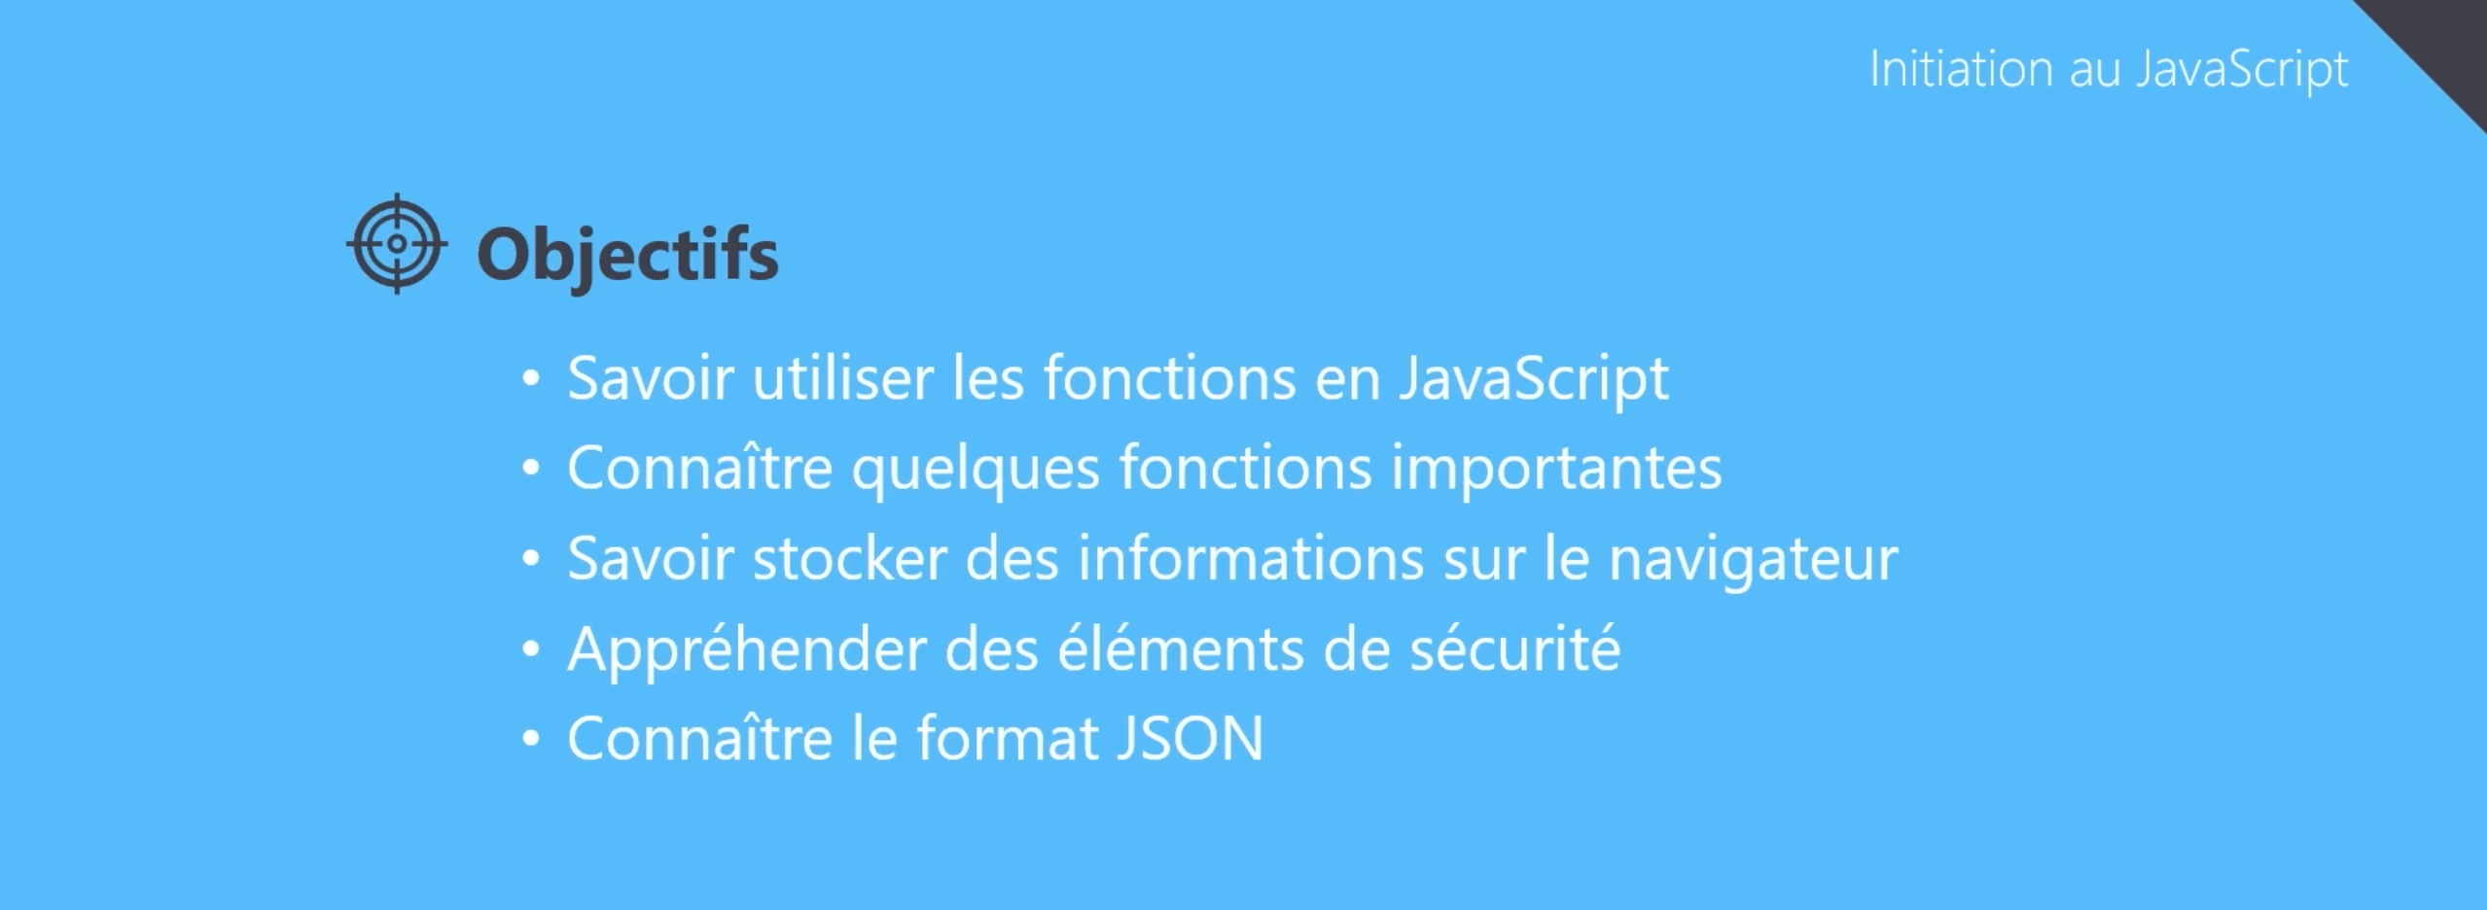

Les fonctions

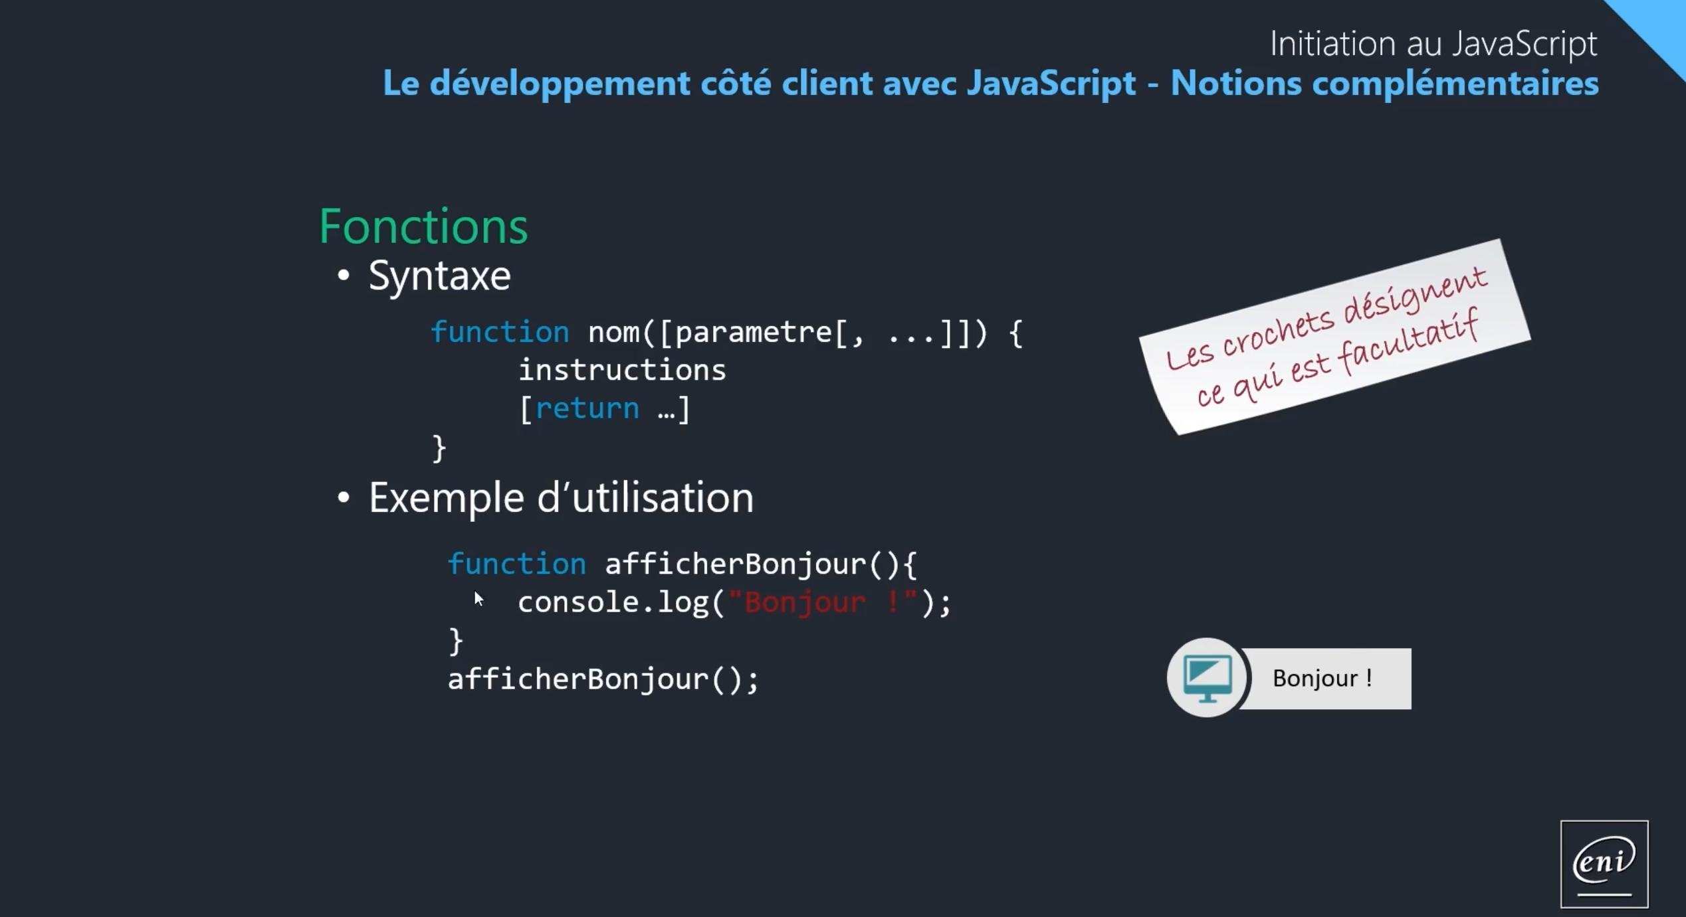

Les fonctions anonymes
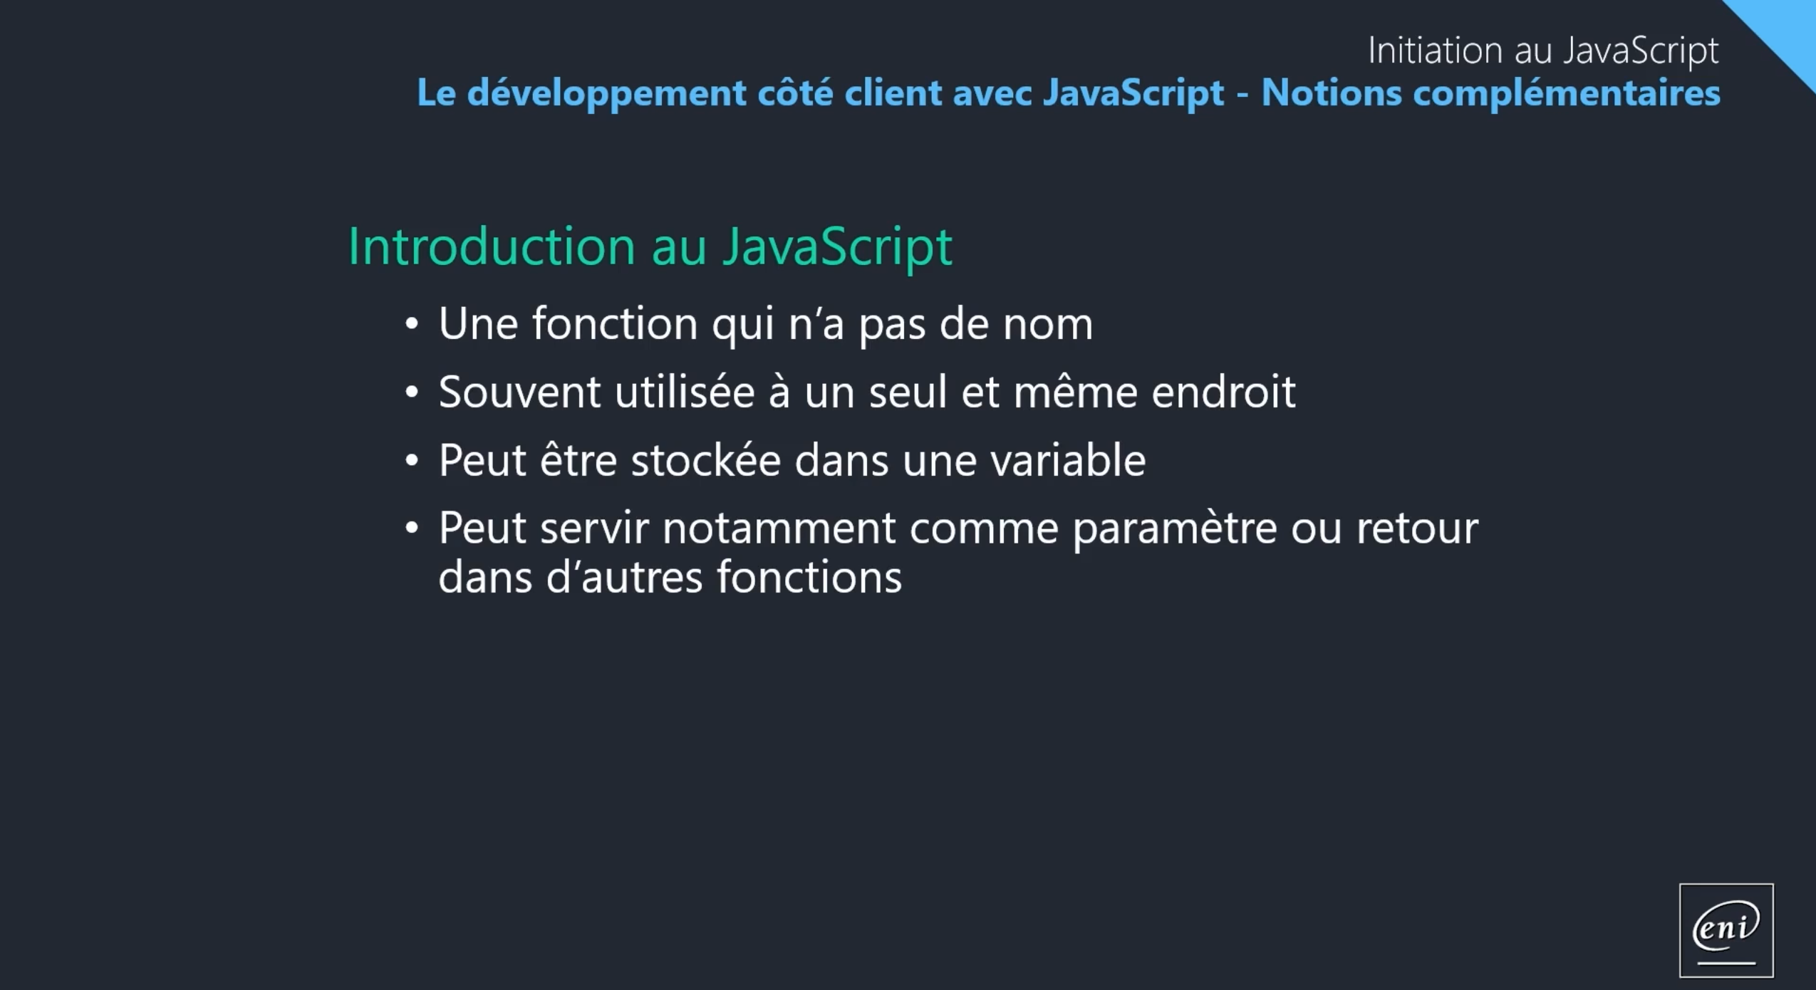
Exemple :
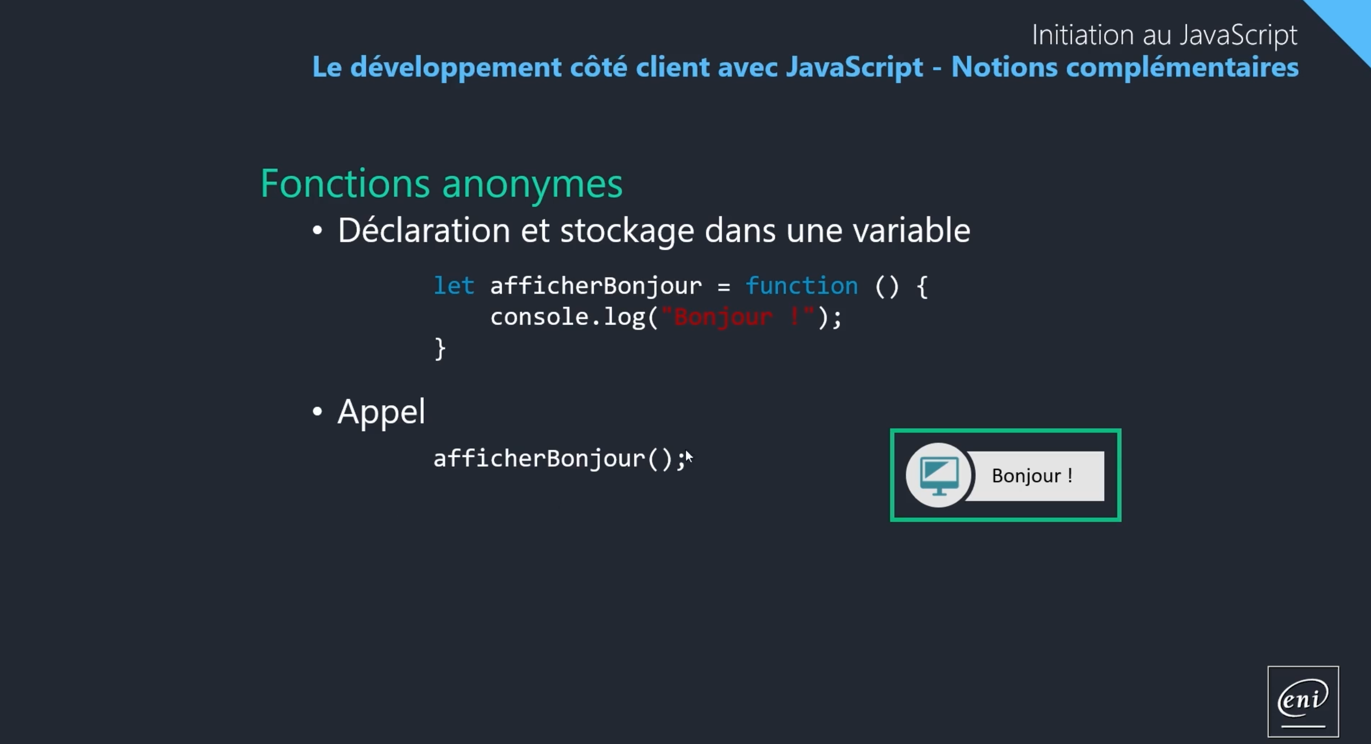
.
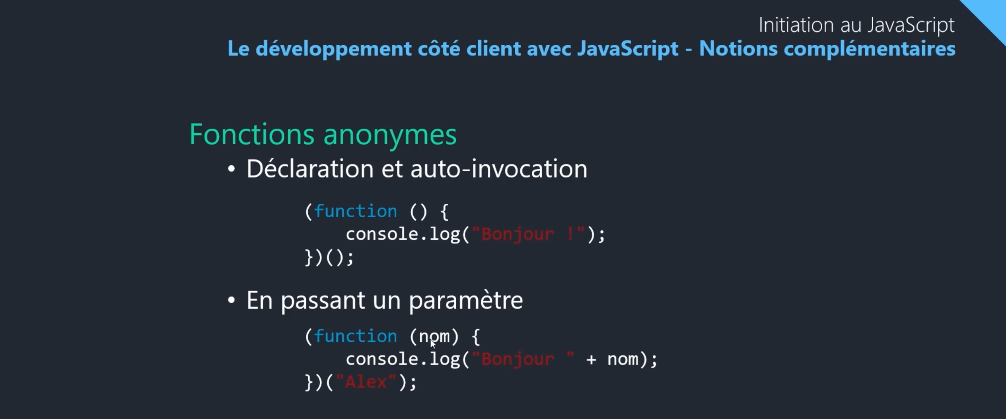

Fonctions fléchées
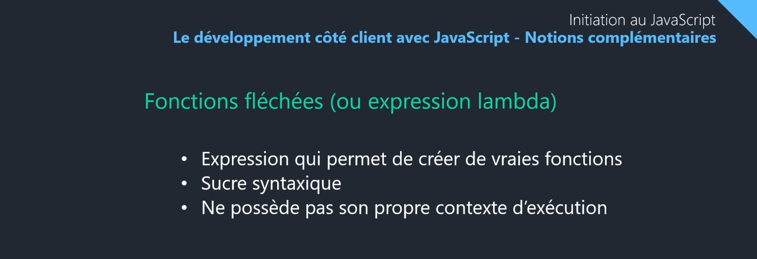
Exemple :
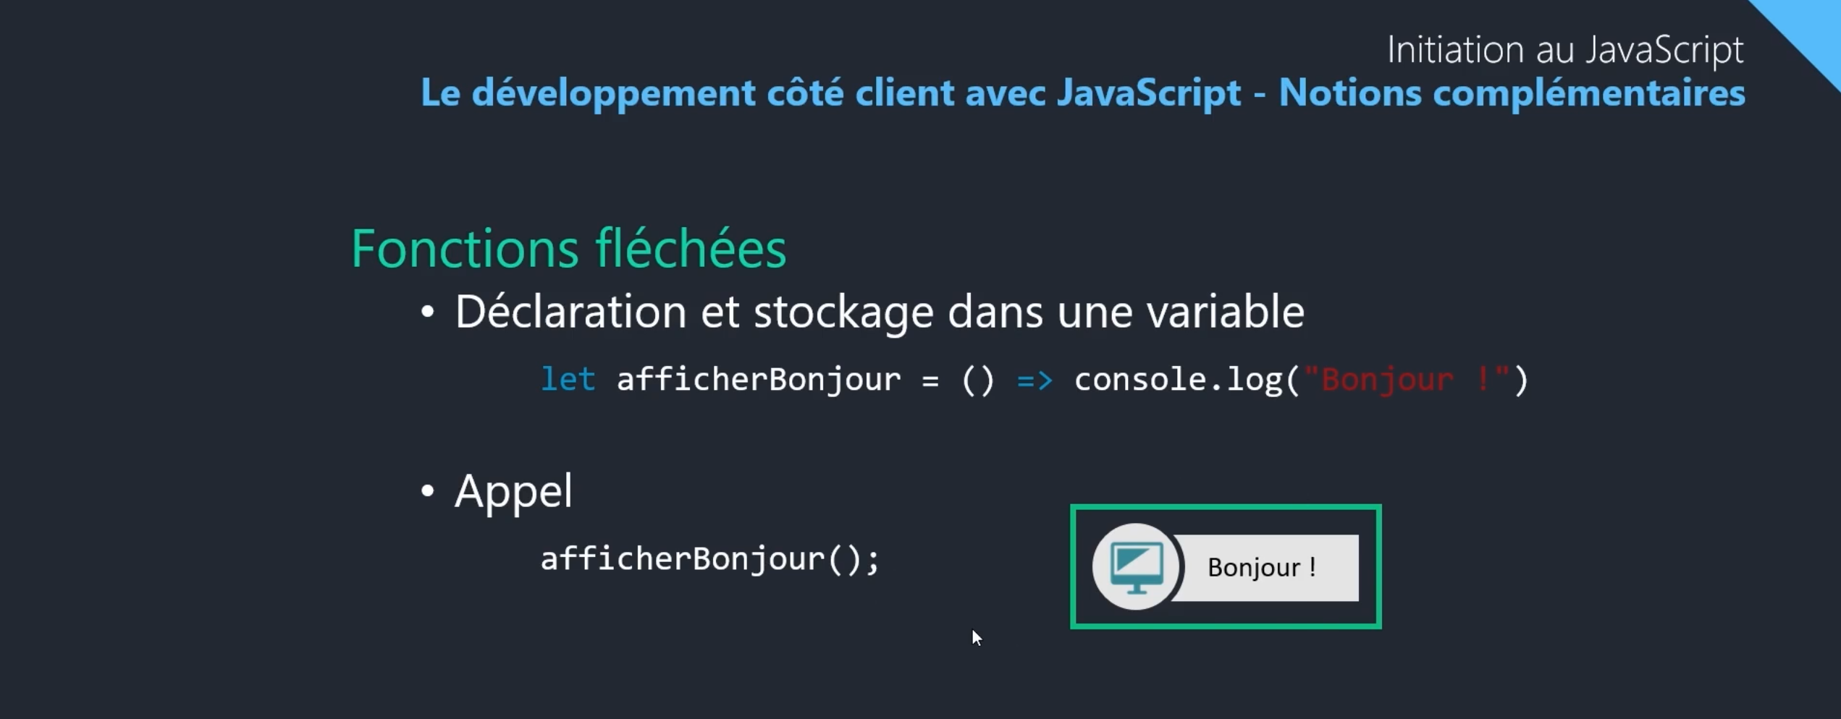

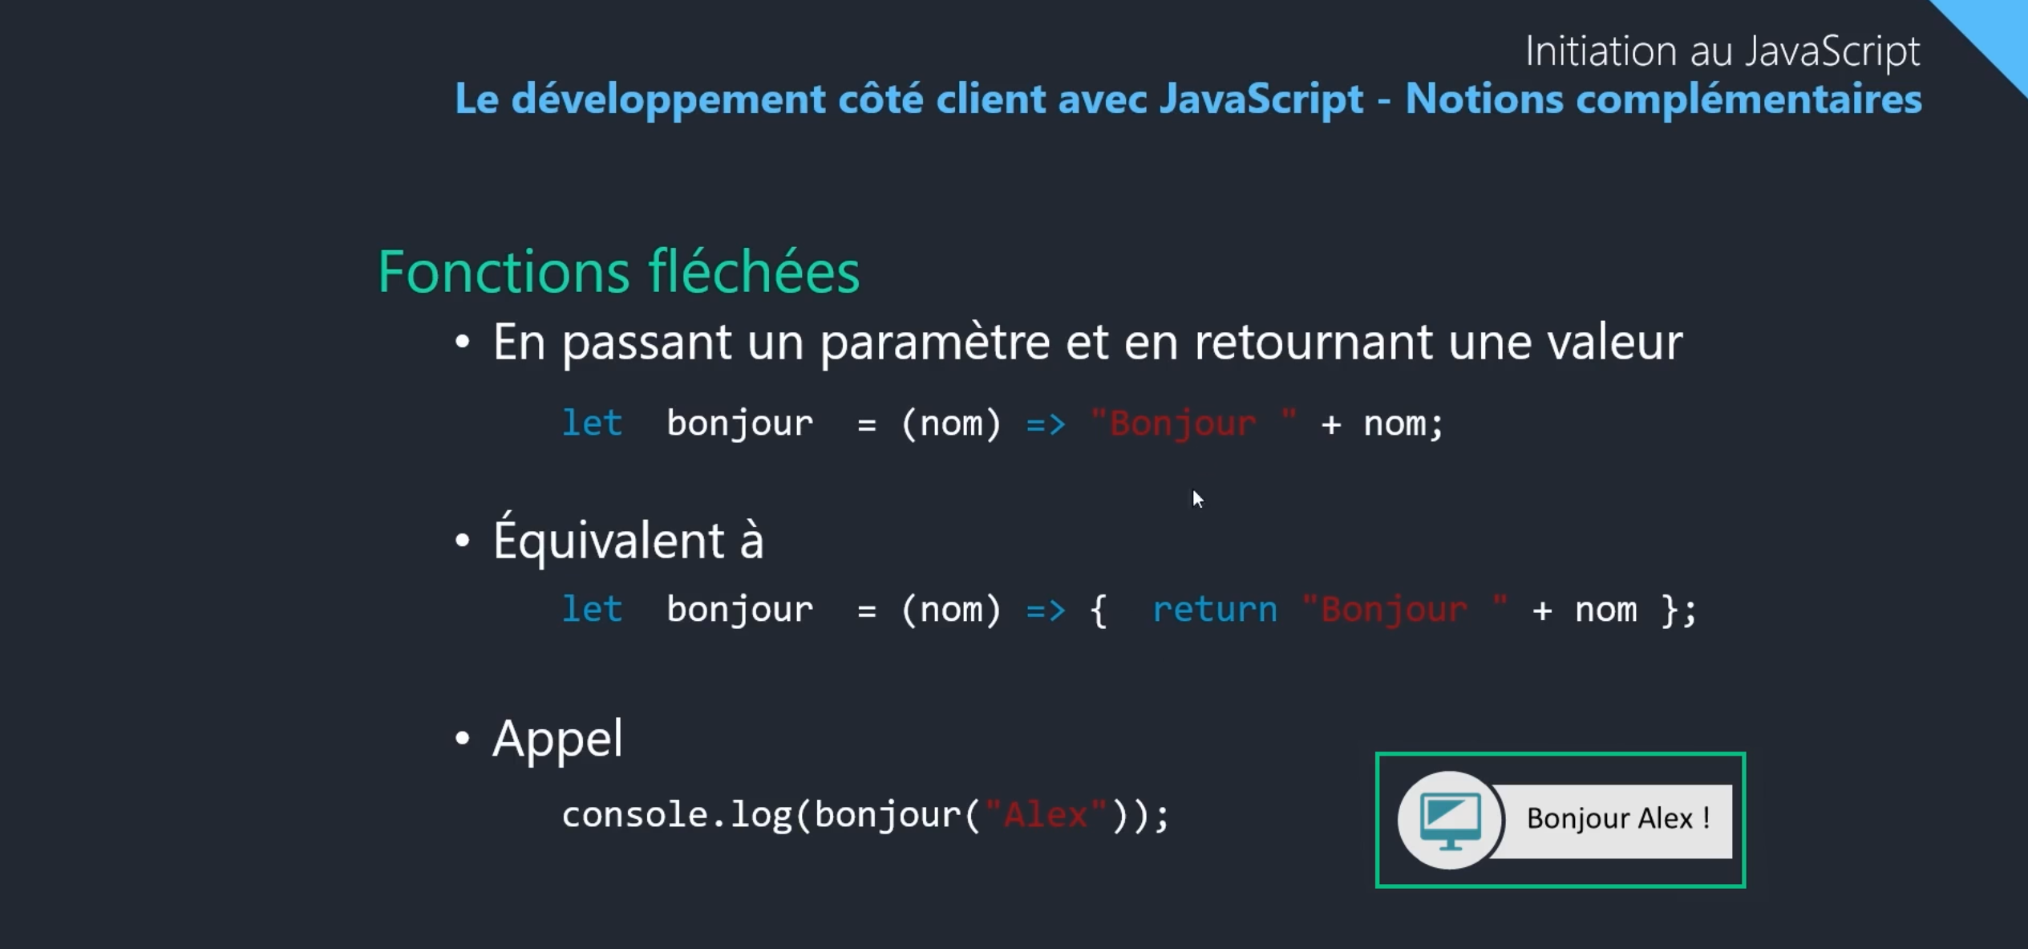

Exemple de codes
Calculer l’âge :
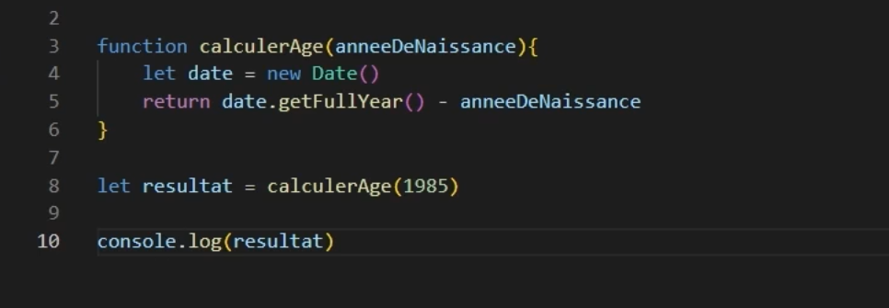
Fonction anonyme :
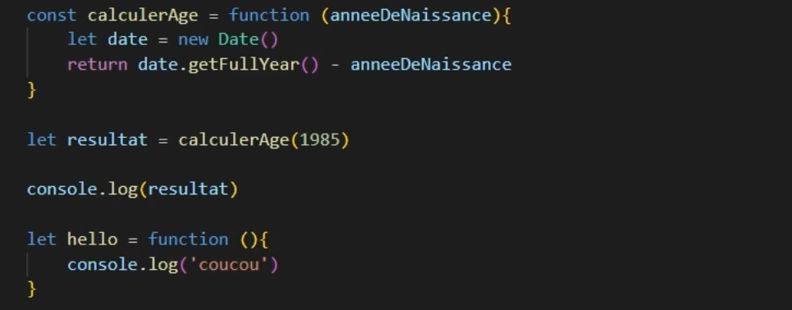
Il est bien vu de déclarer les fonctions dans une « const « car elle n’est pas censée changer.
Fonction qui s’appelle elle-même :
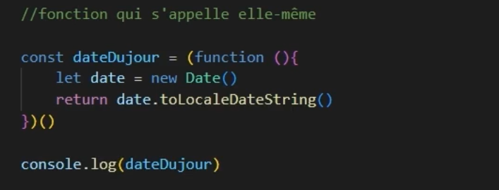
Exemple fonctions fléchées :
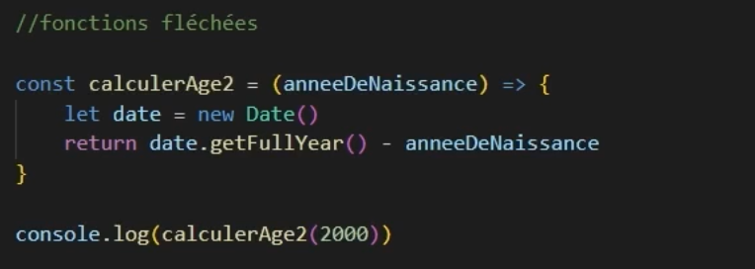
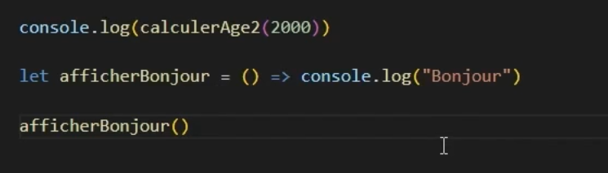

Callback et closure
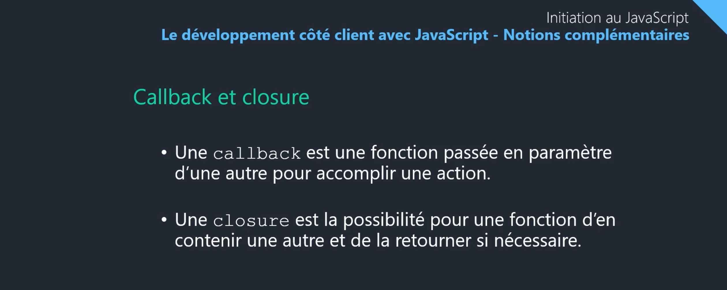

Callback
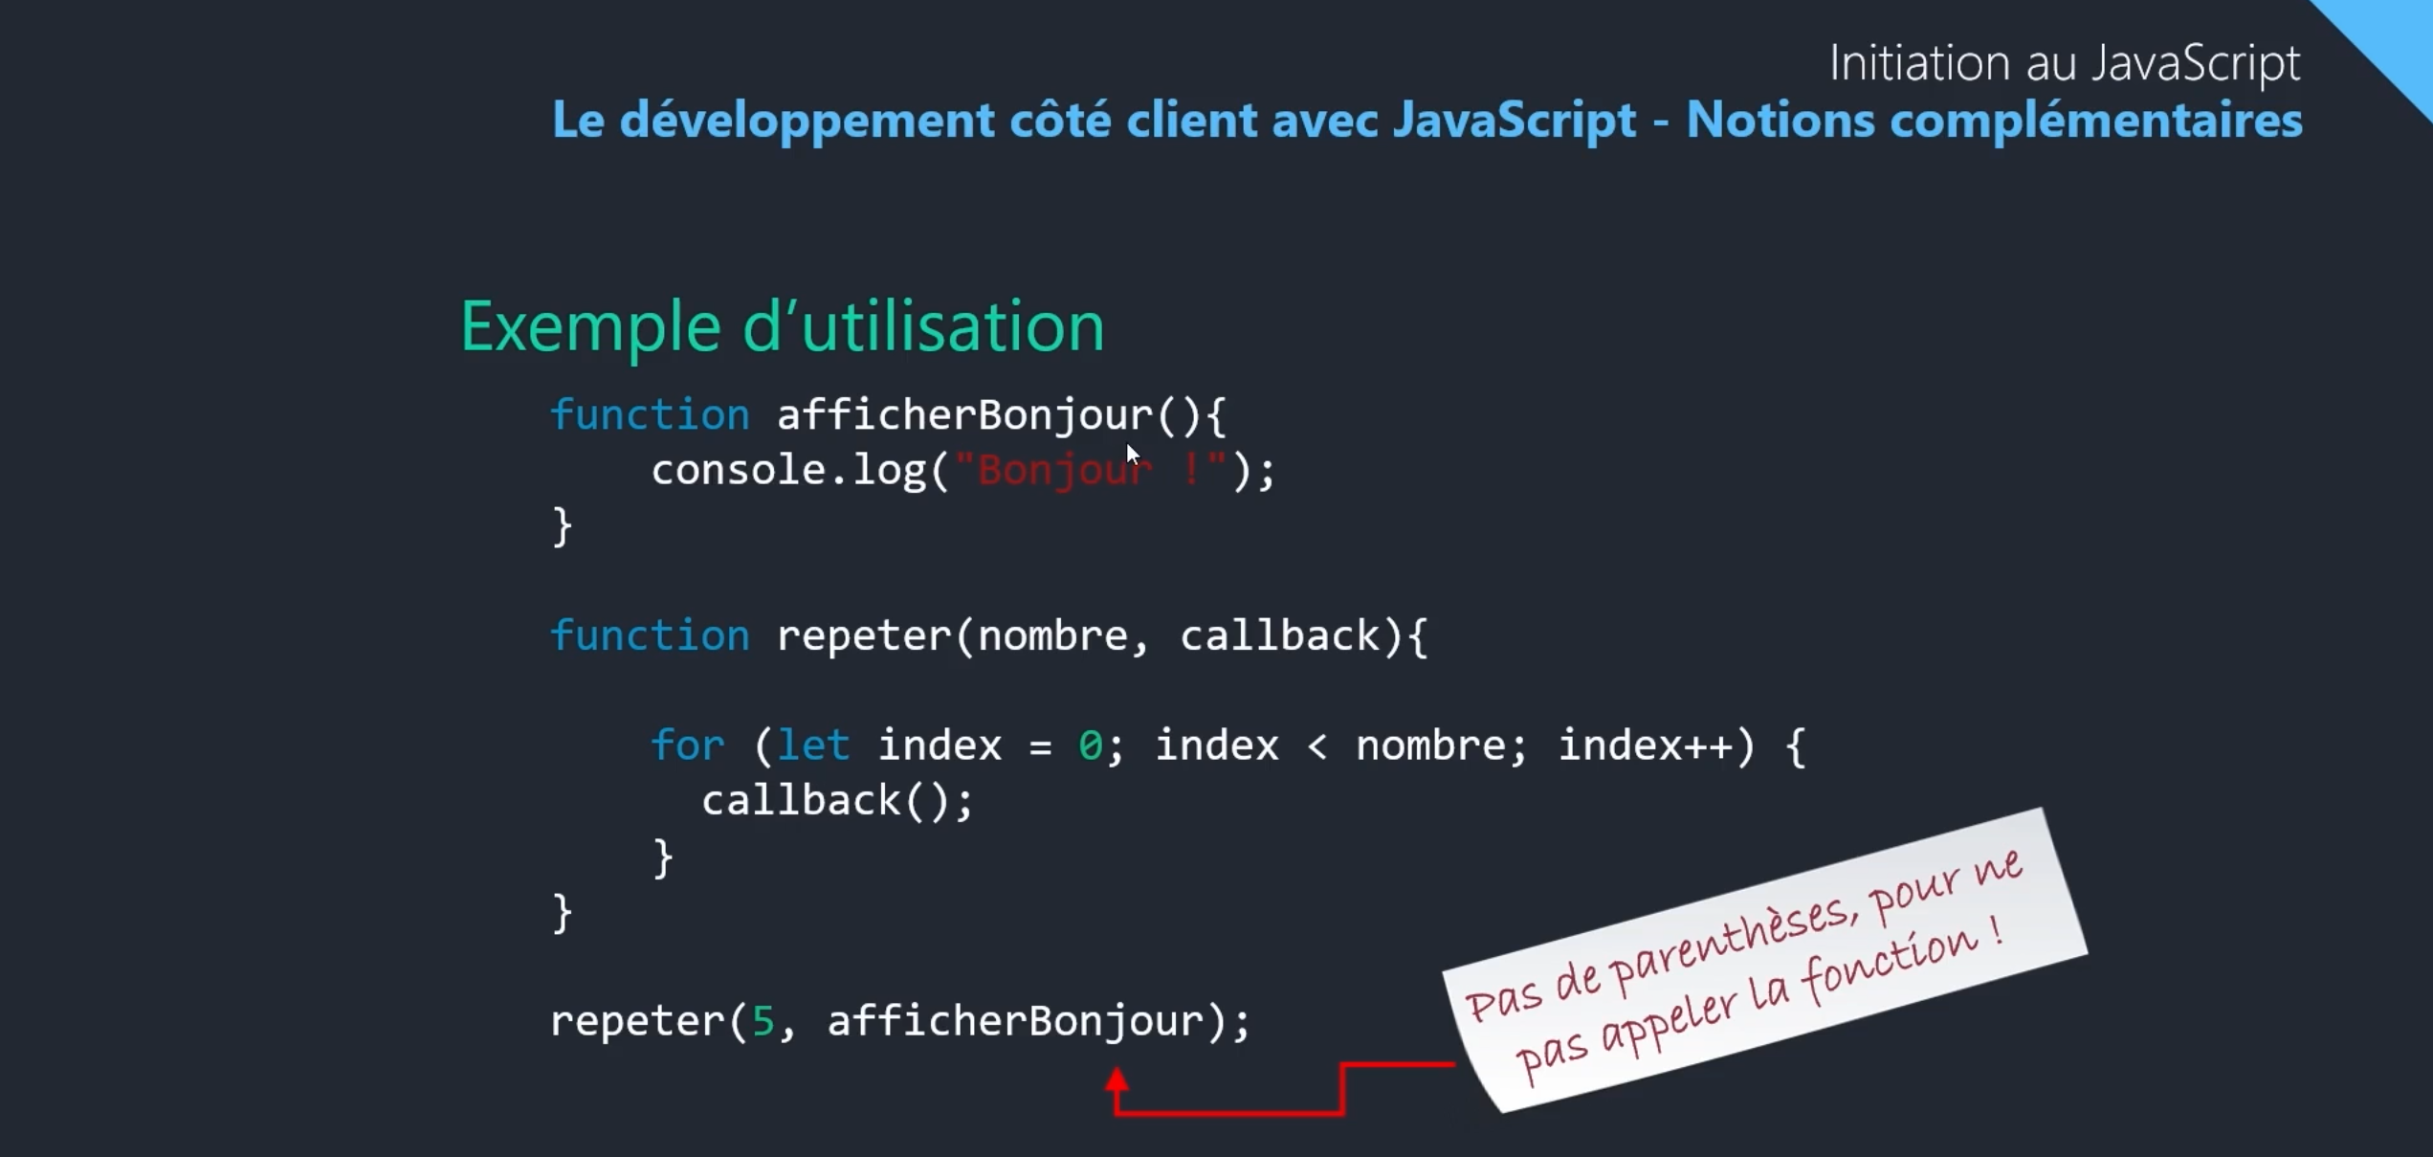
Callback avec function anonyme:
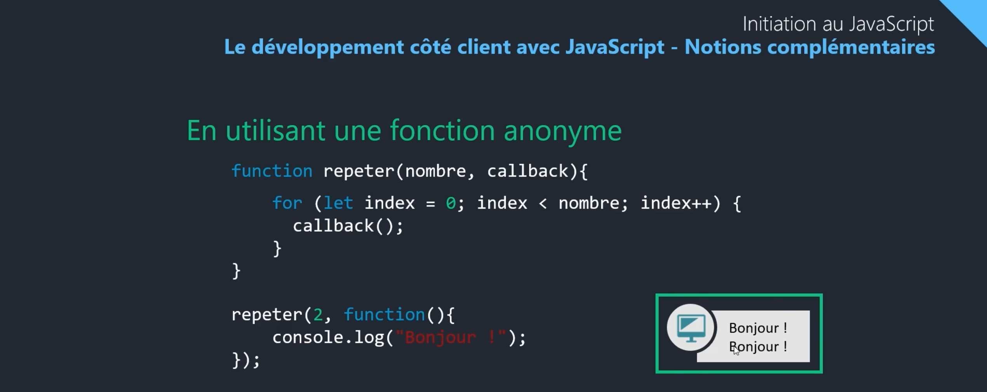

Callback avec function fléchée:
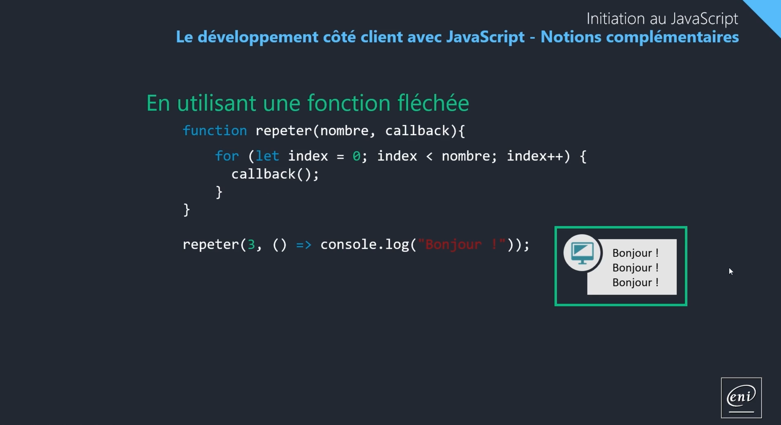

Closure
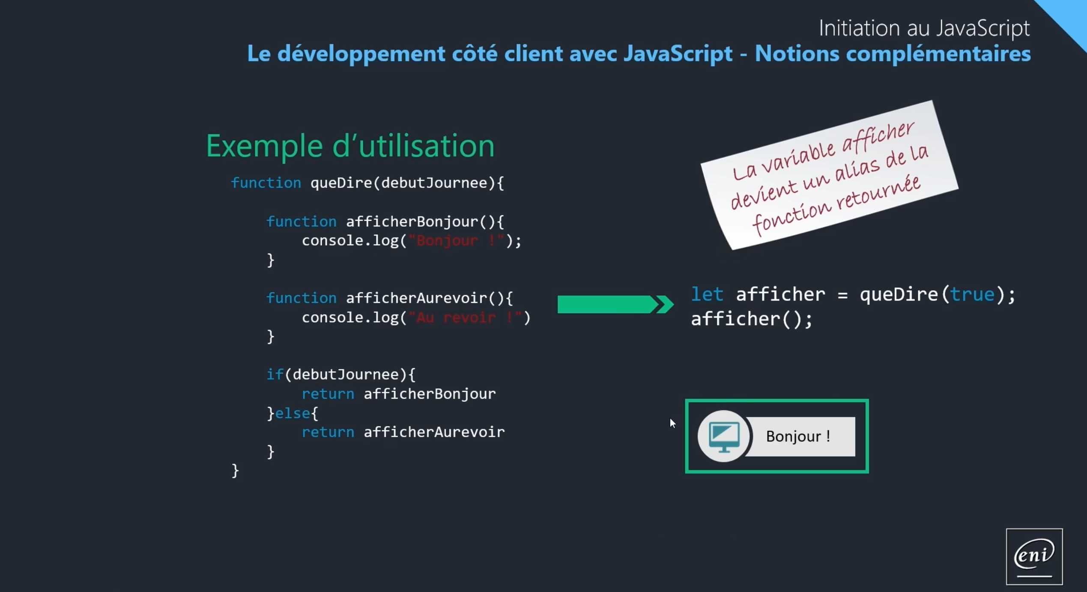

Fonction fléchée
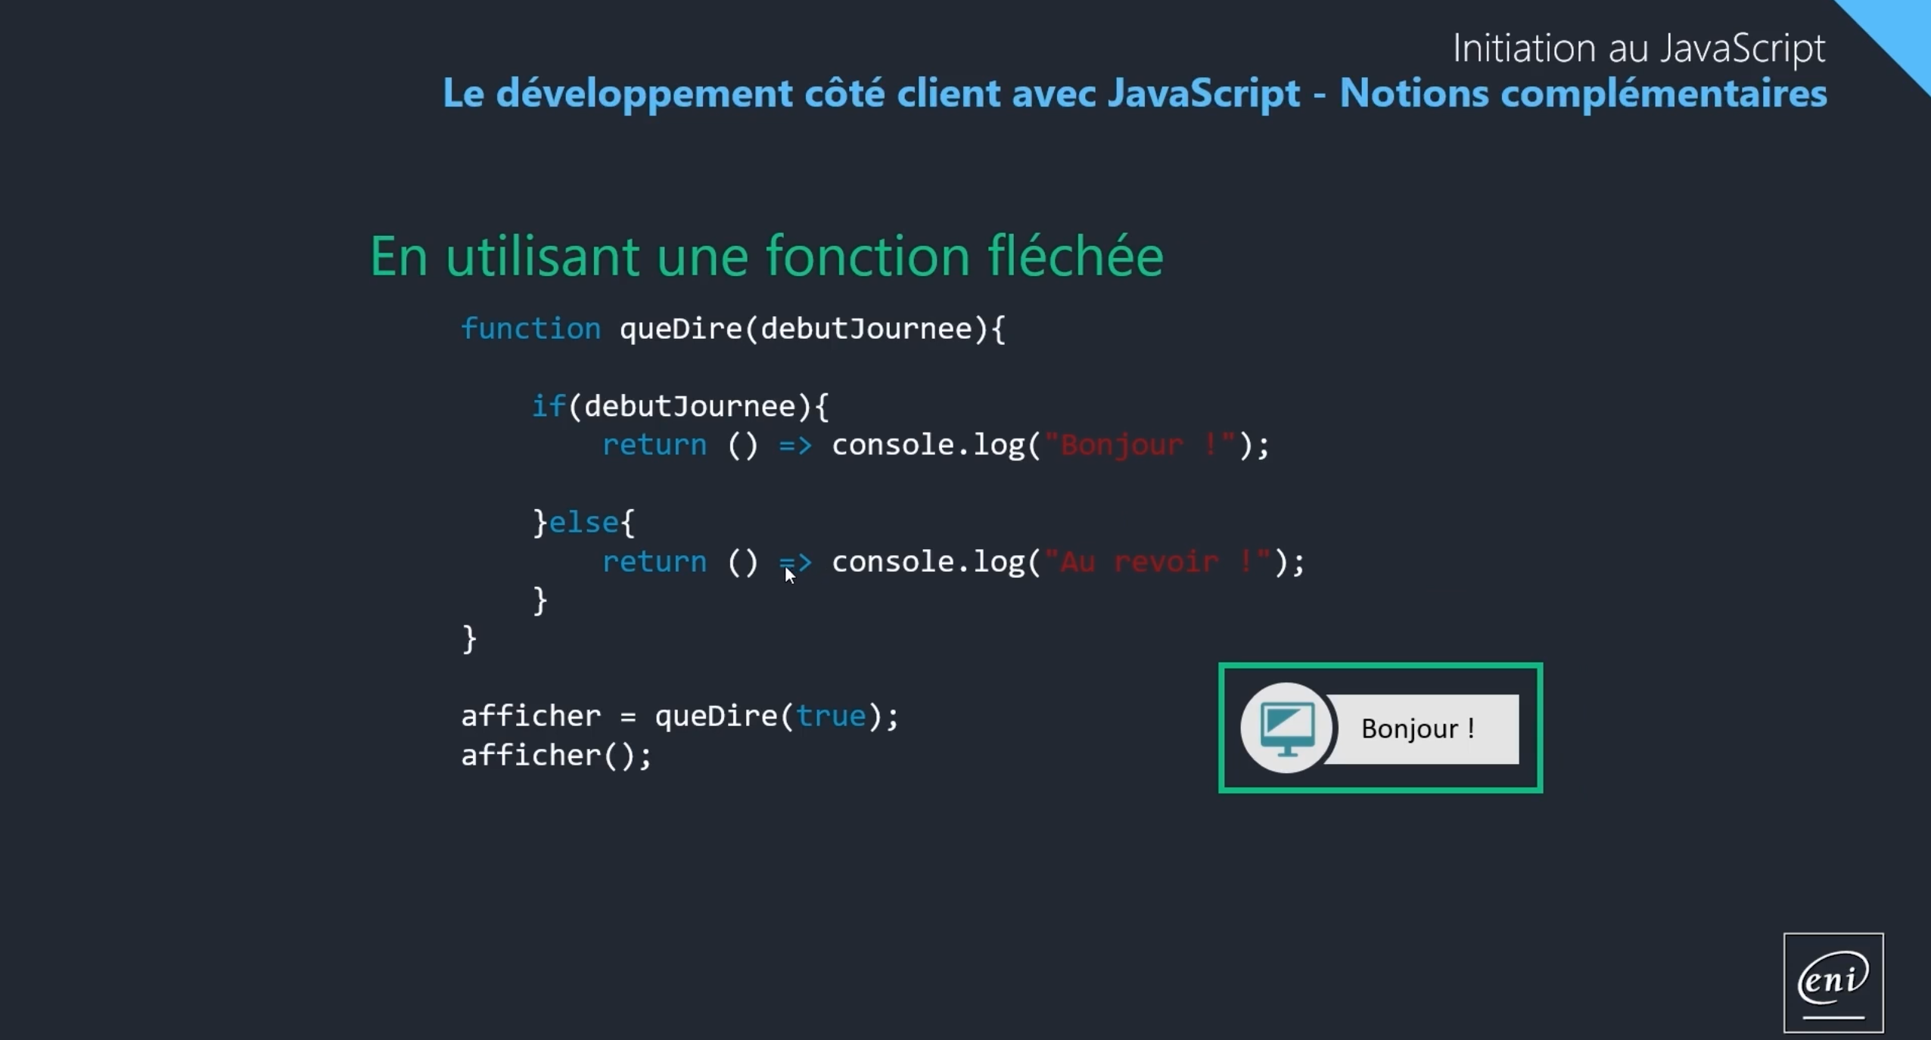
Exemple de code :
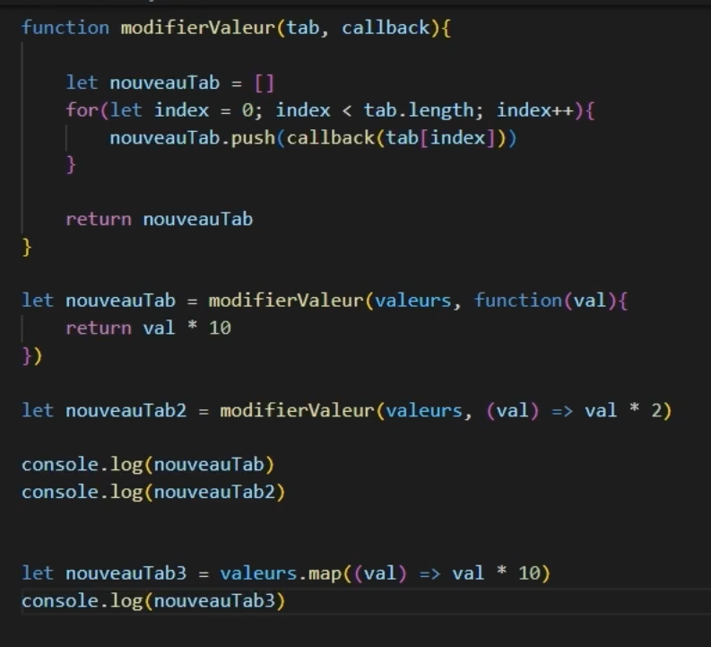

SetTimeout et SetInterval
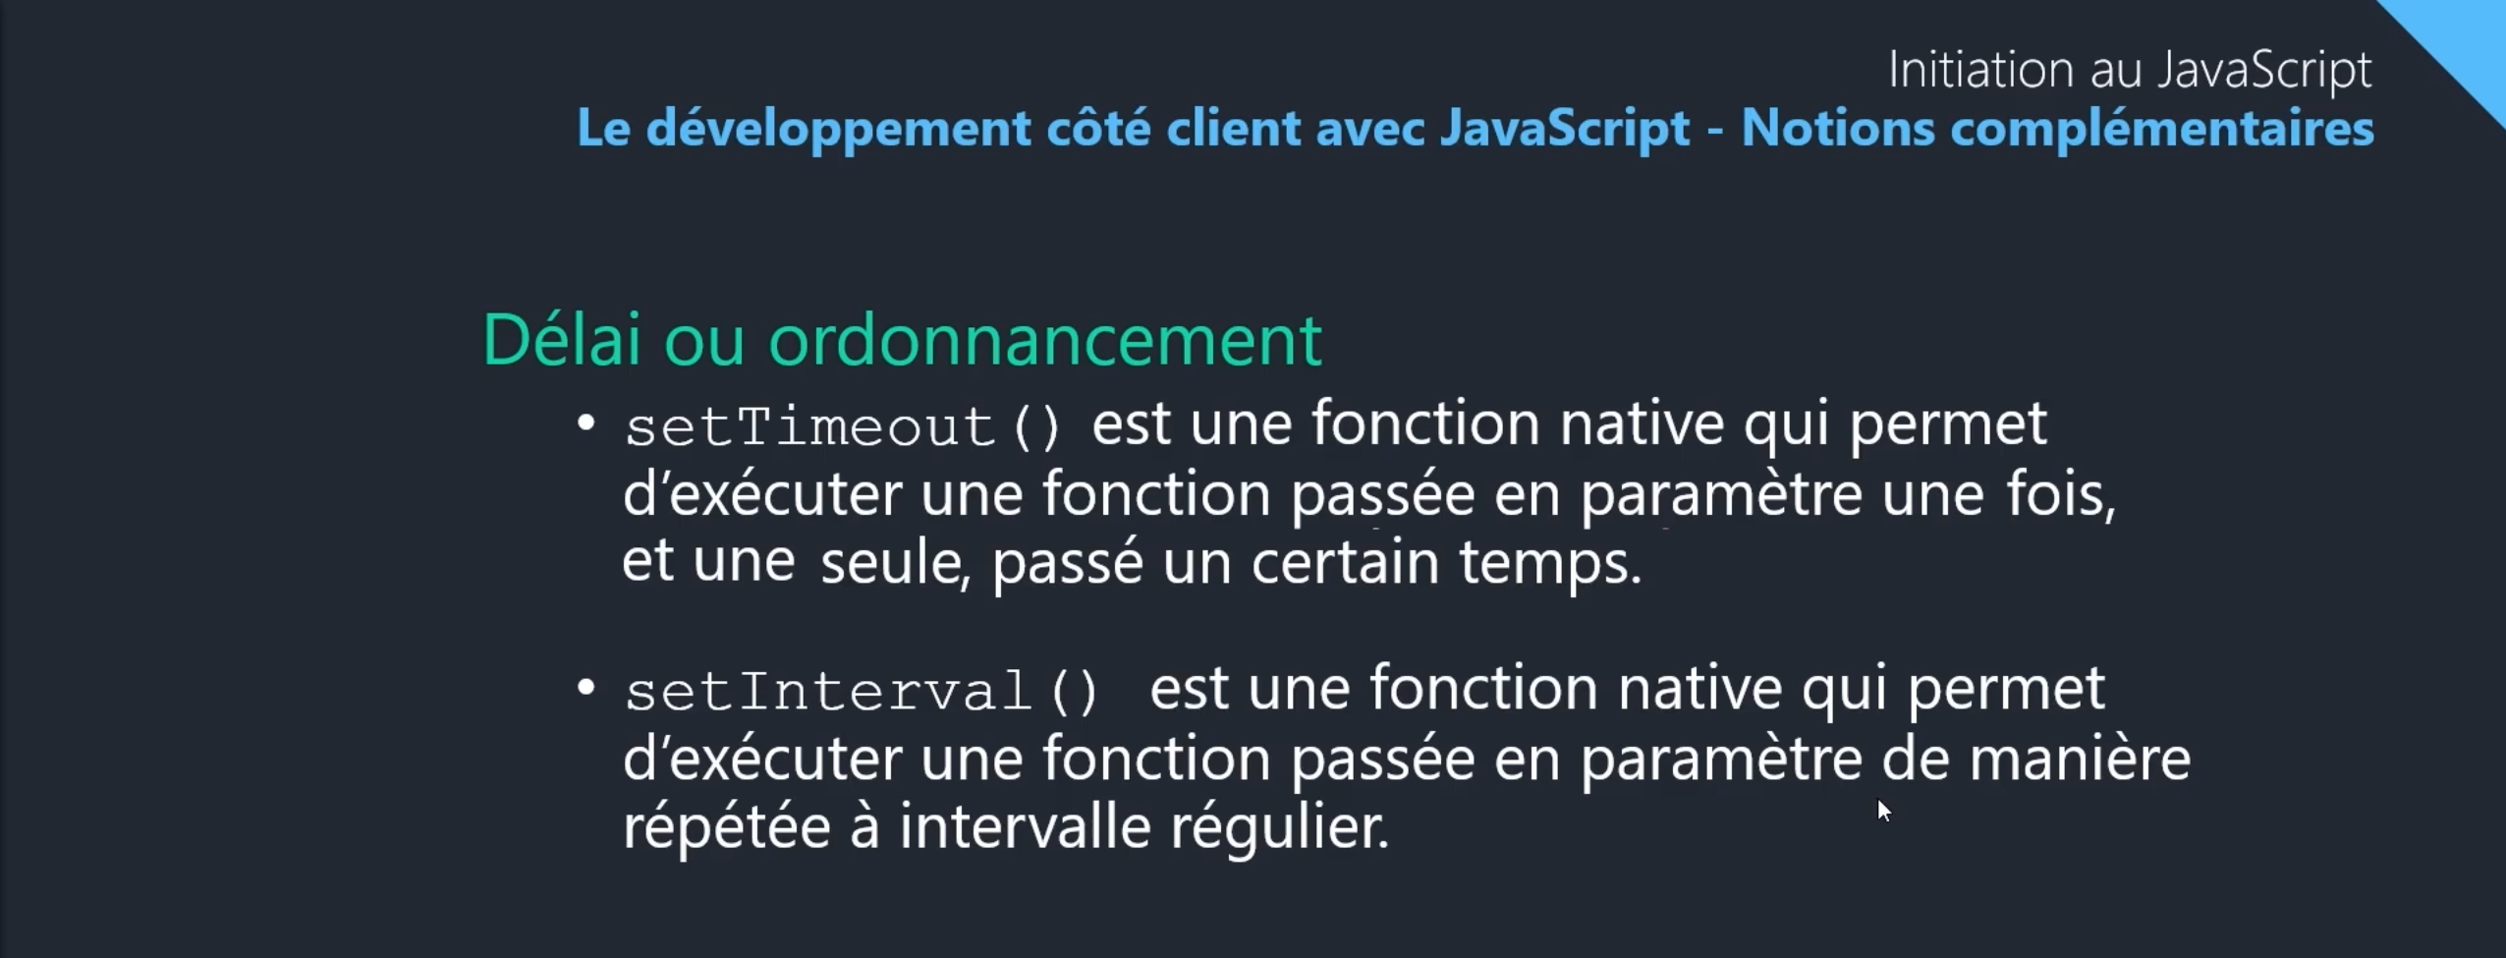

setTimeOut
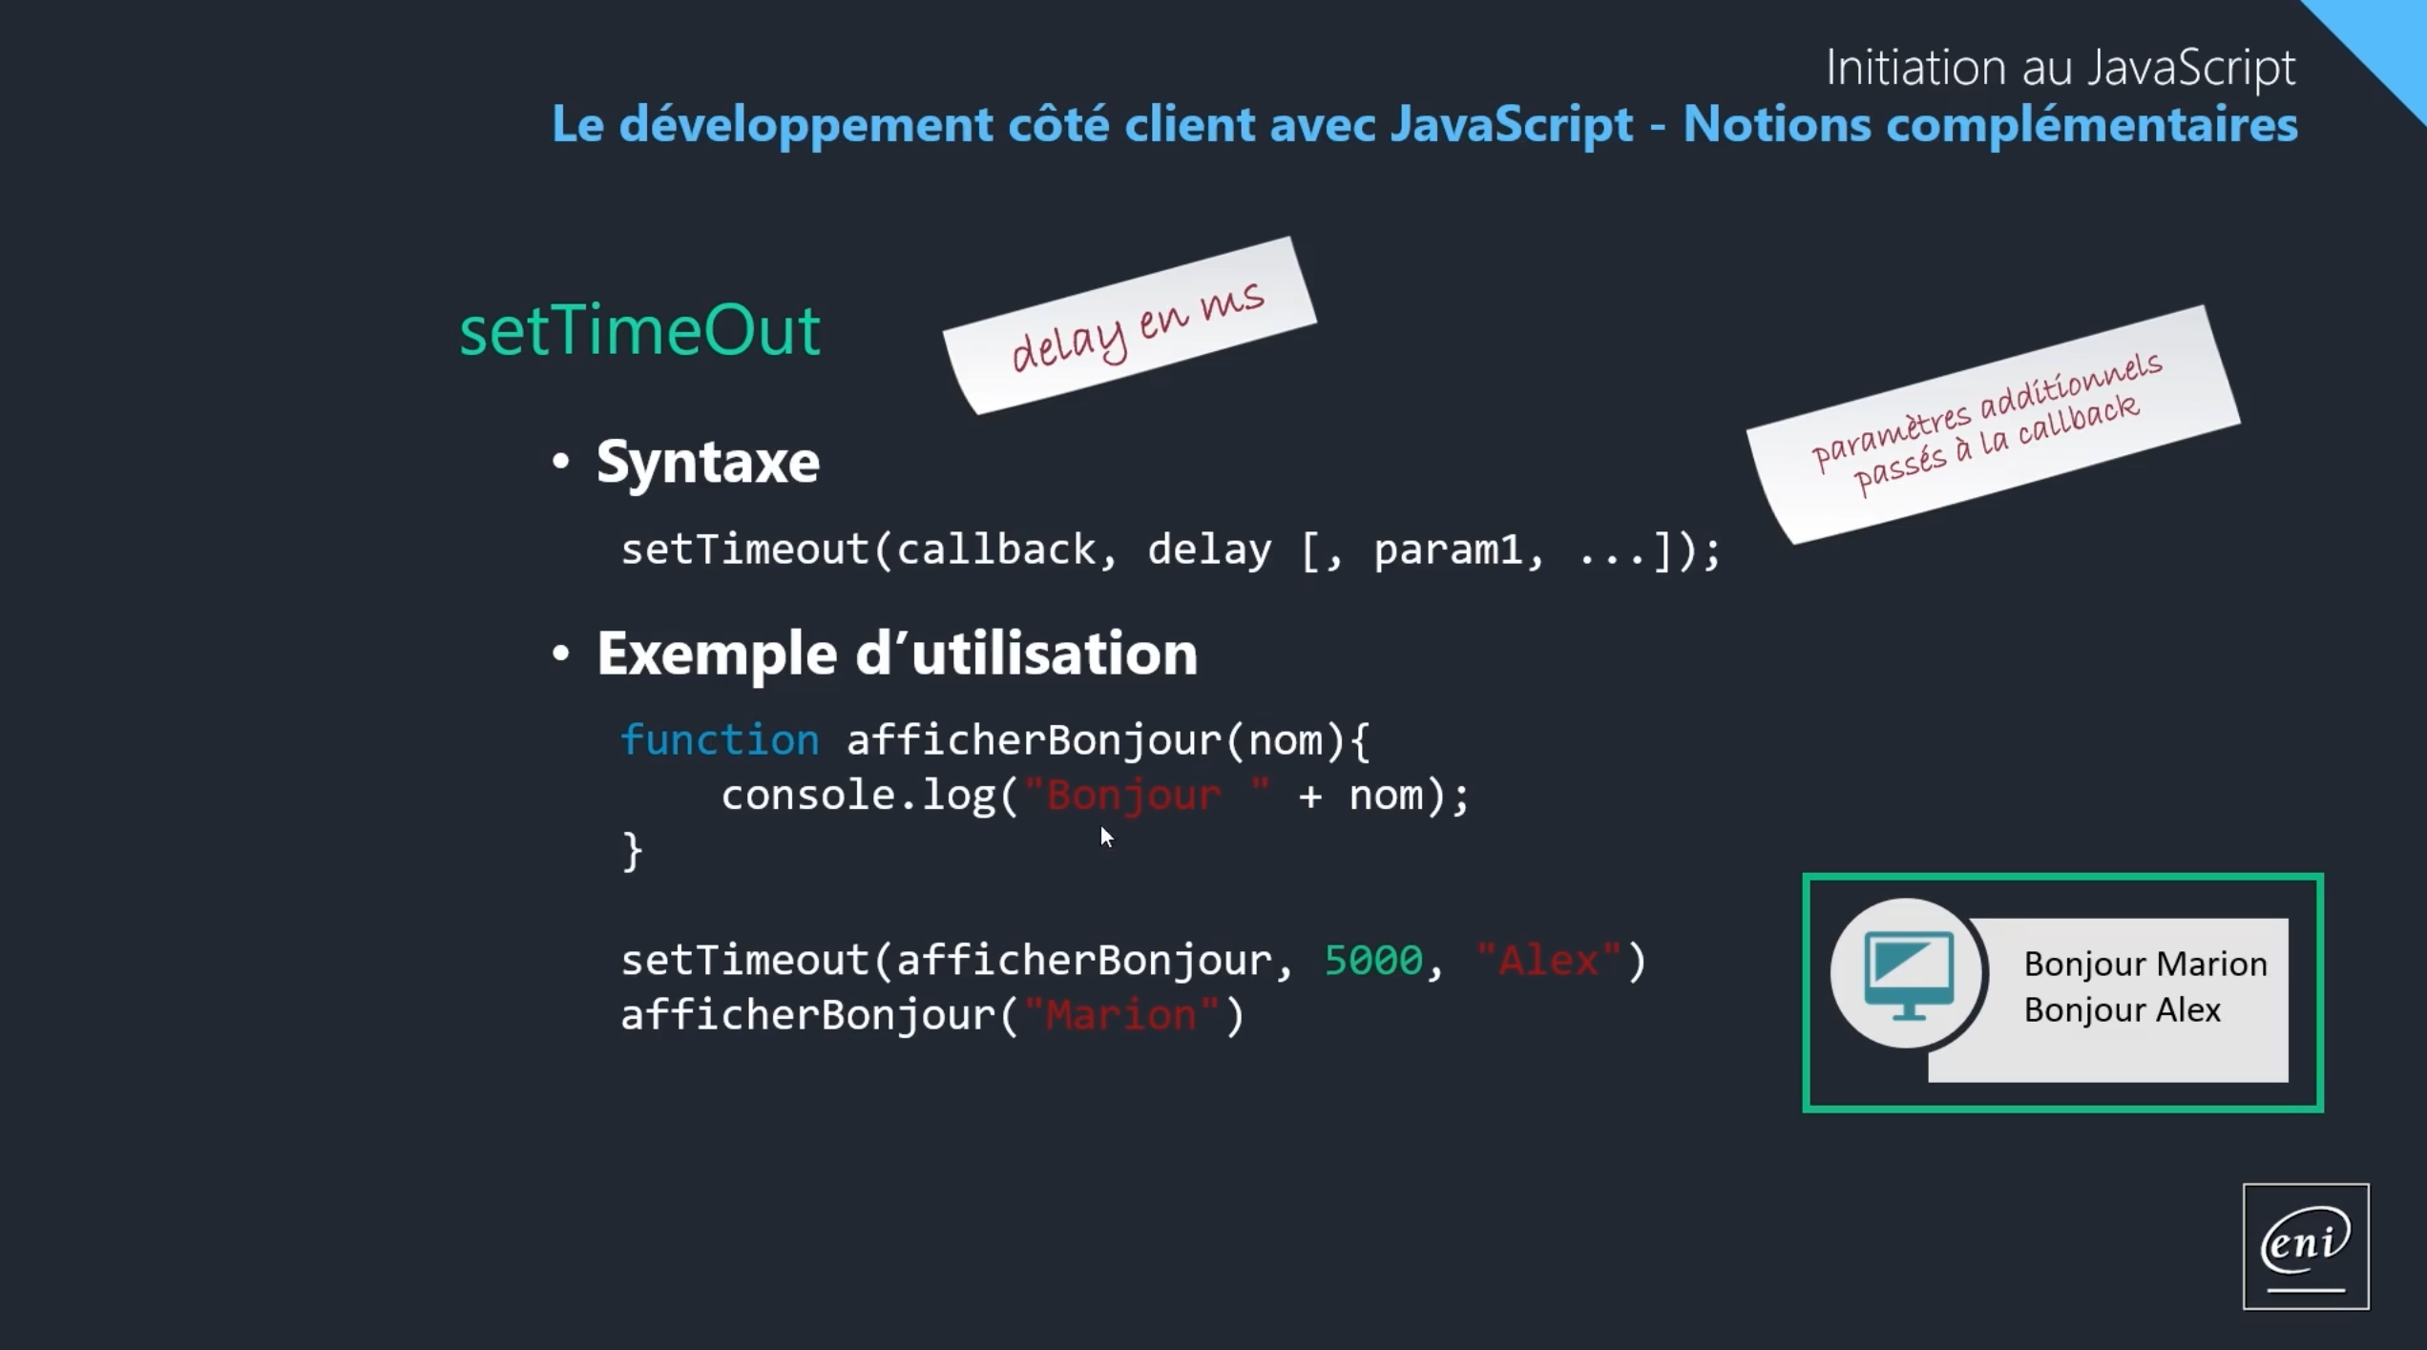

SetInterval
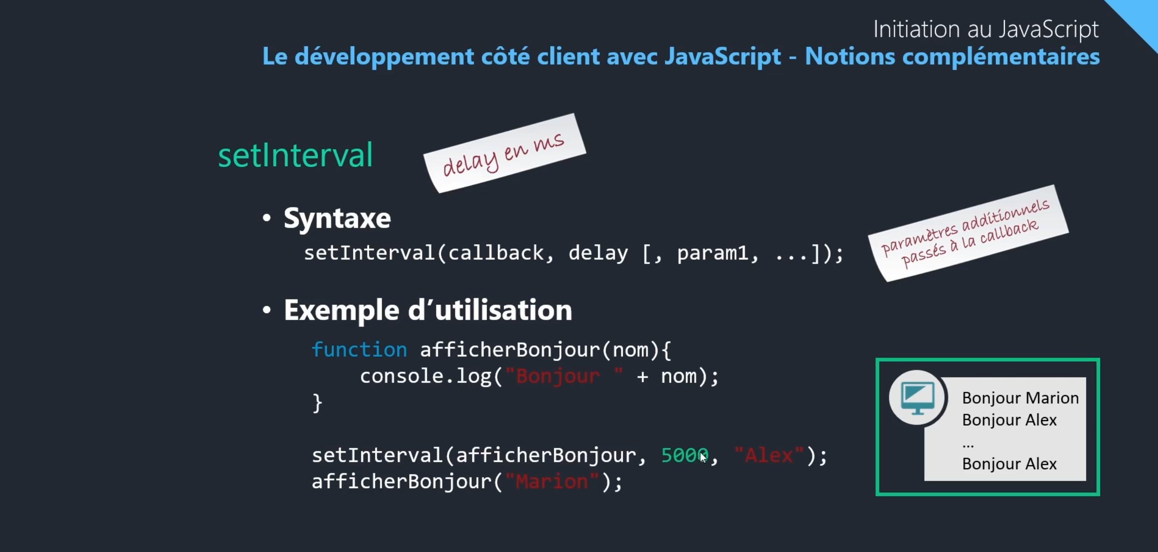

ClearInterval
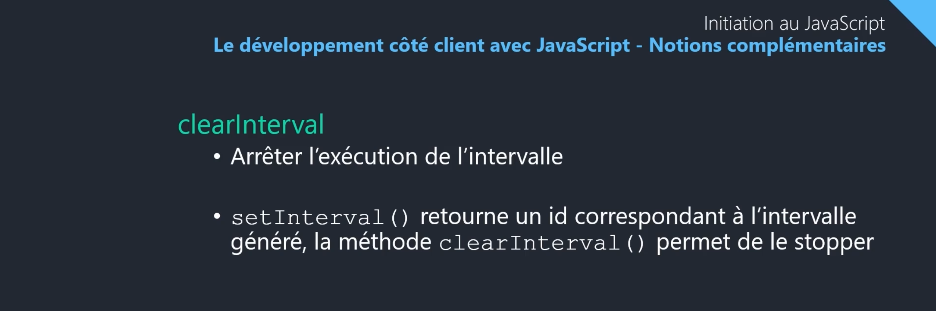

Exemple de code
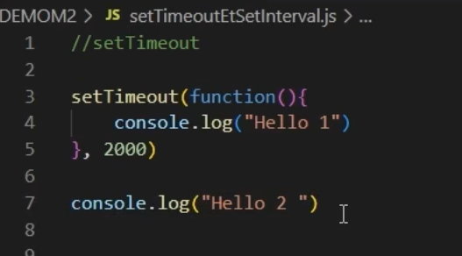
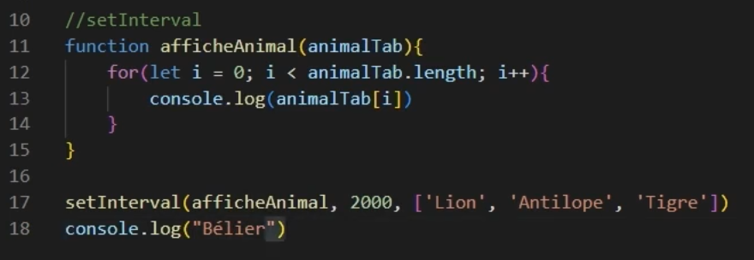
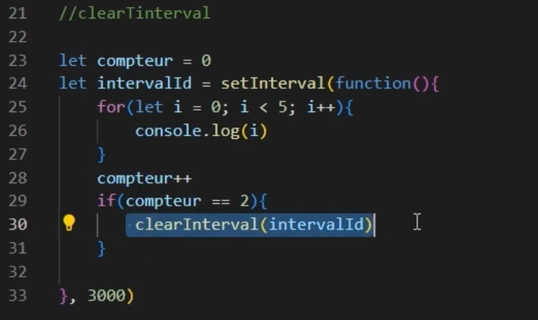

Mode strict
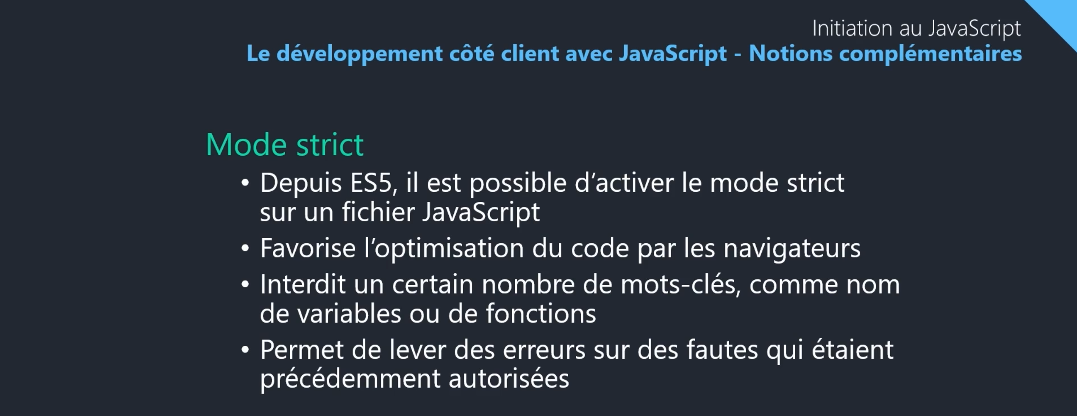
Exemple :
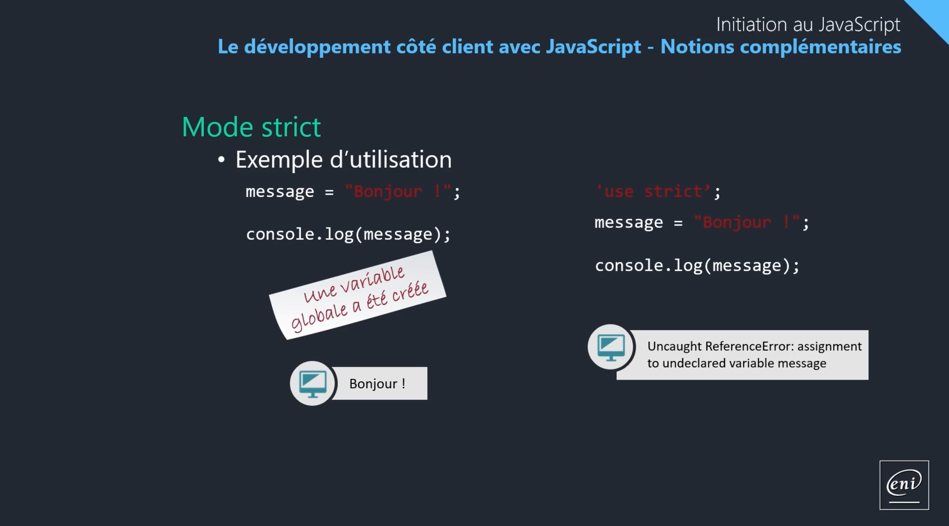

Les boîtes de dialogue
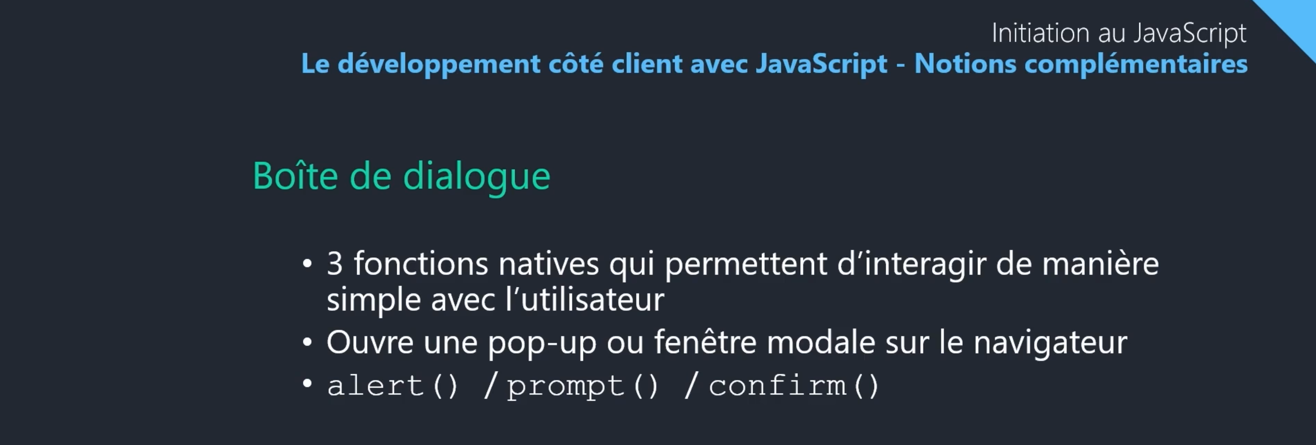

Alert
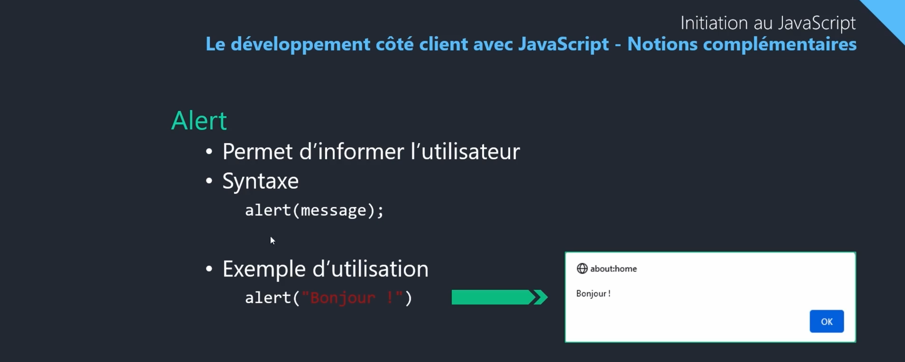

Prompt
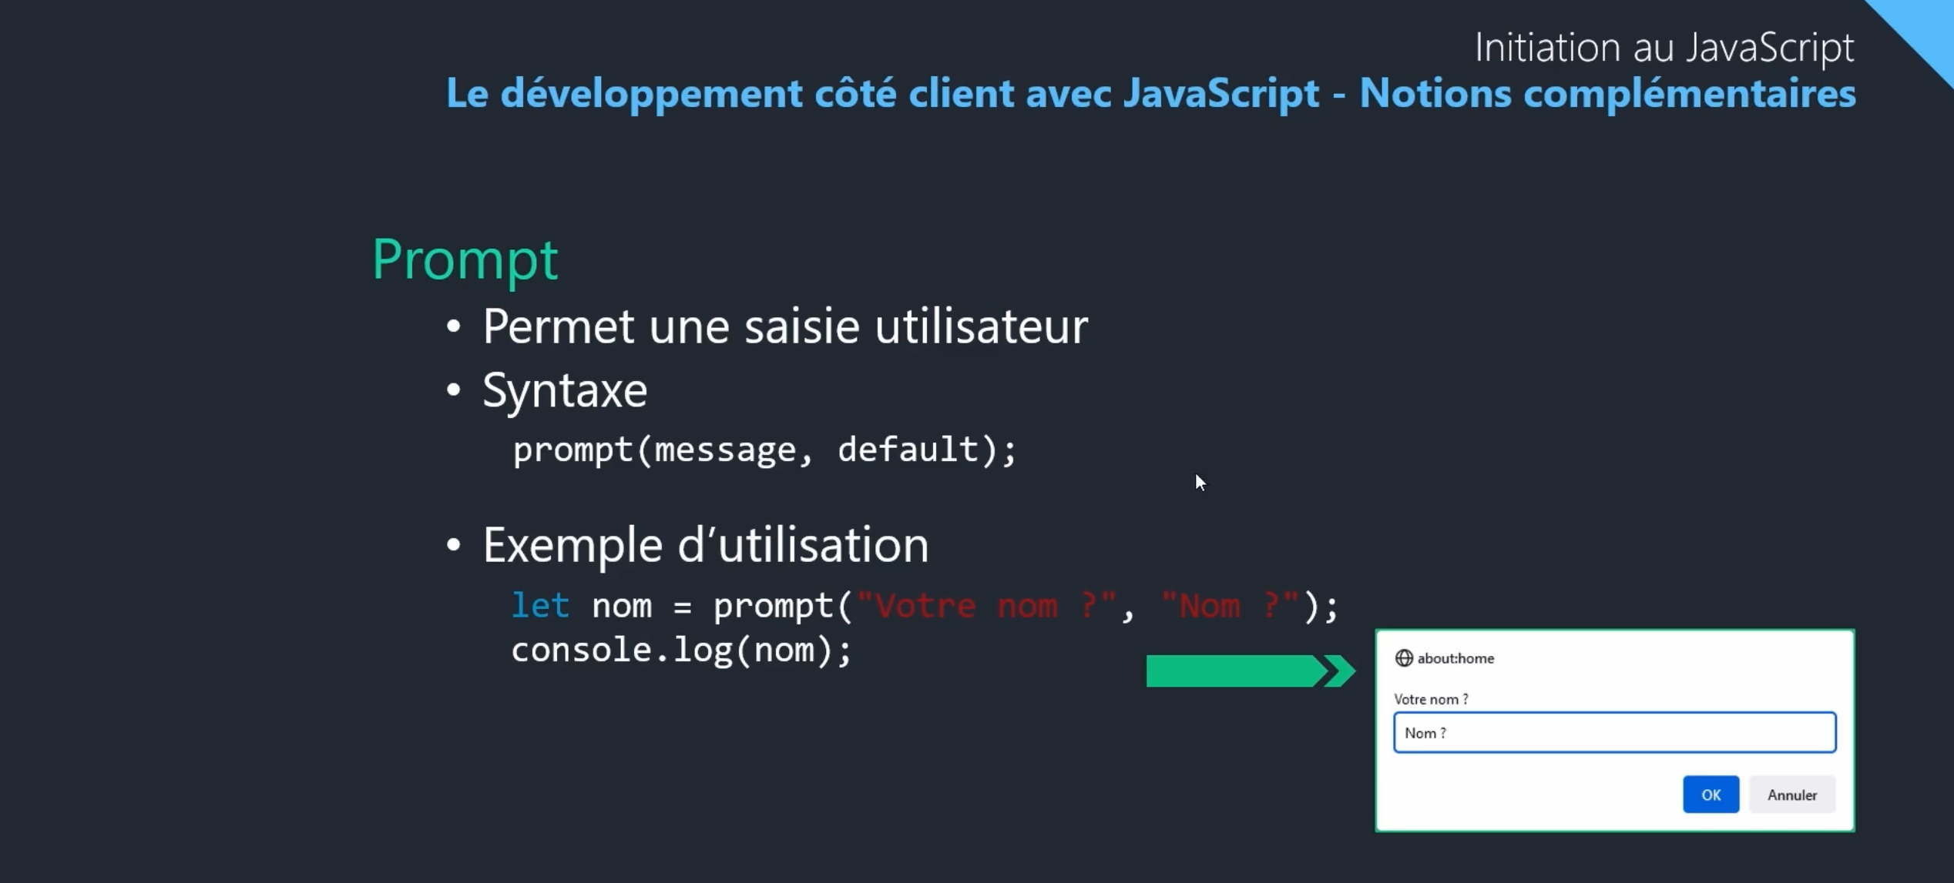

Confirm

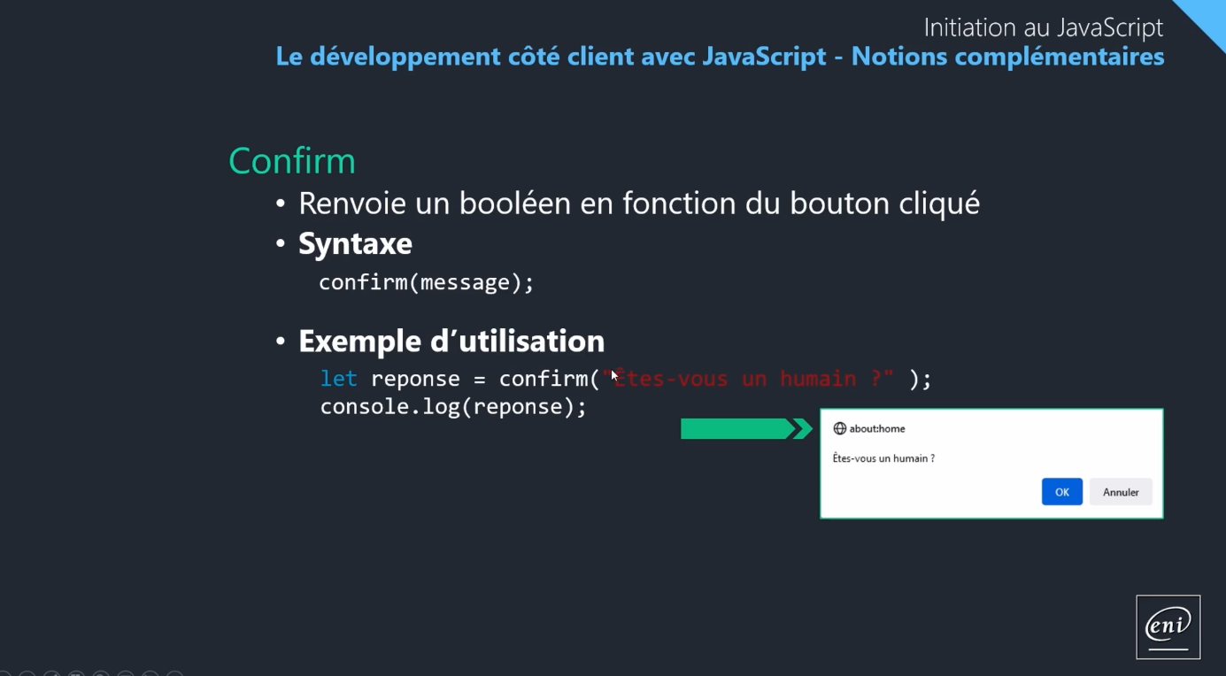
Exemple de code :
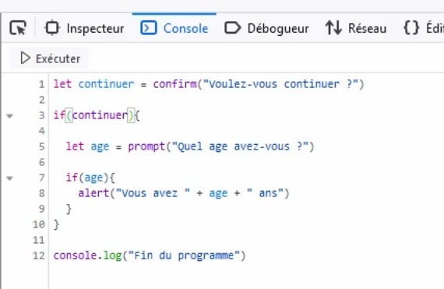

Le stockage local
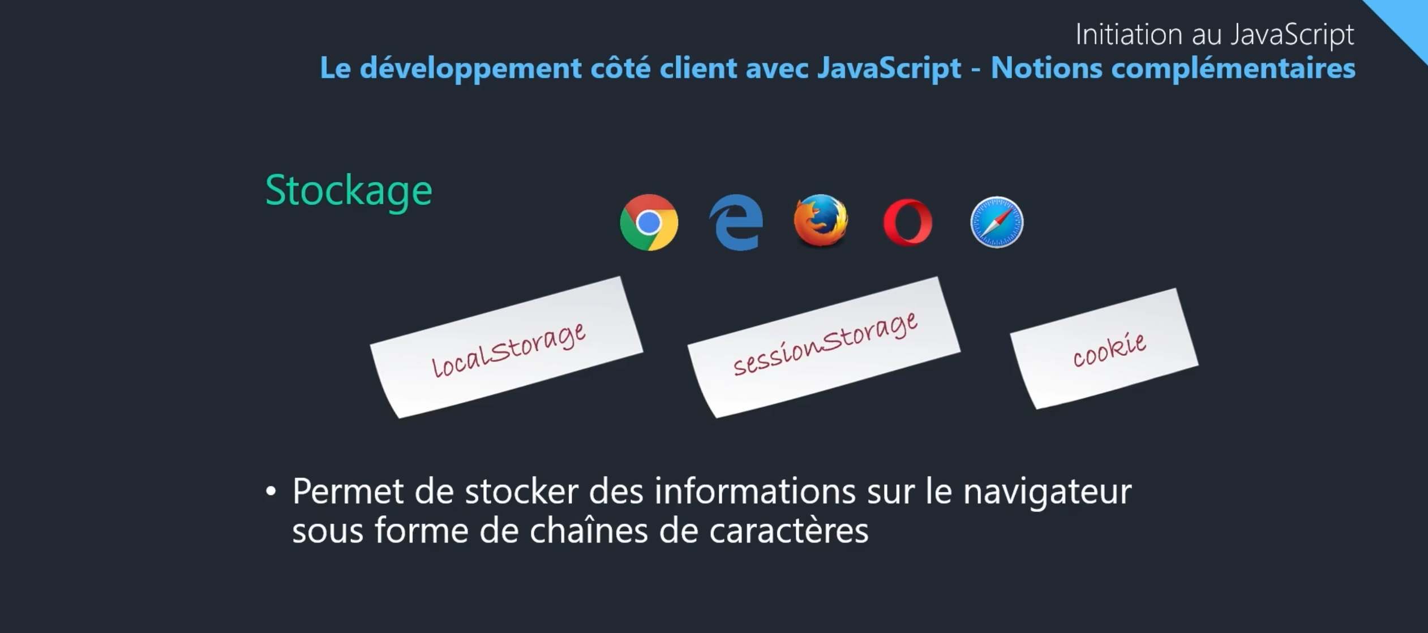

Cookies
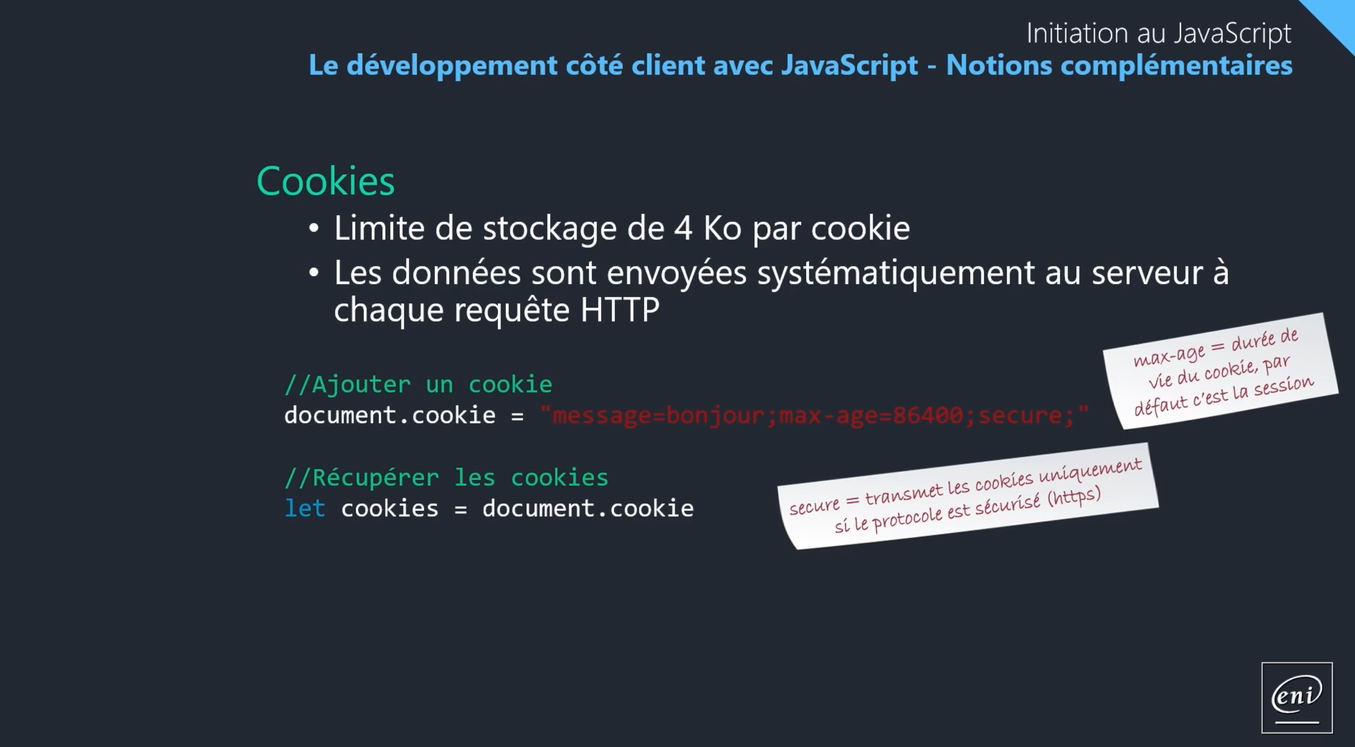

Stockage local

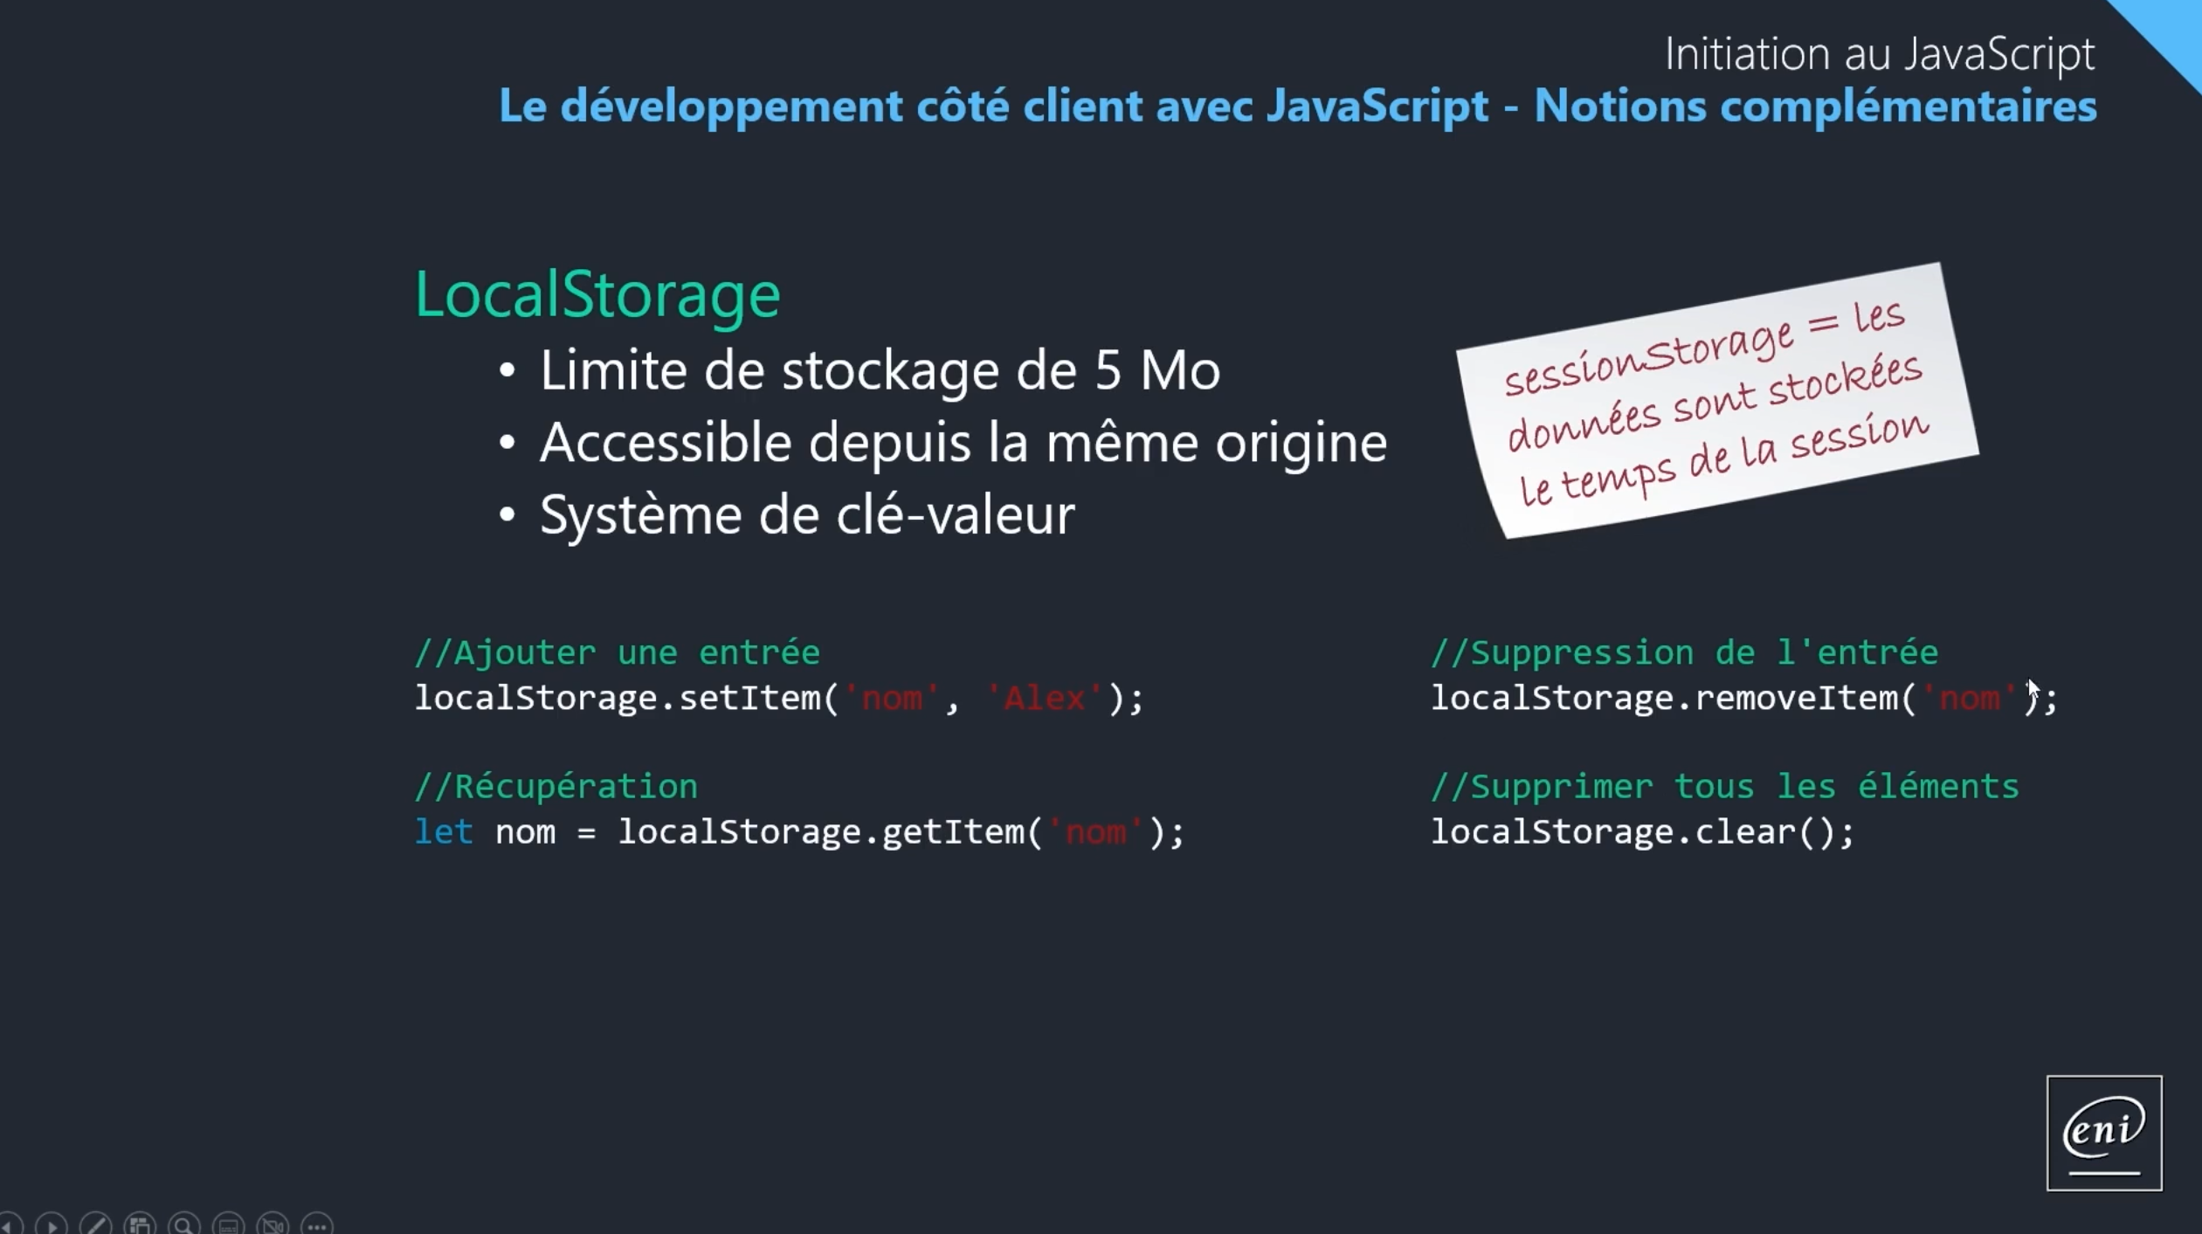

Exemple de code :
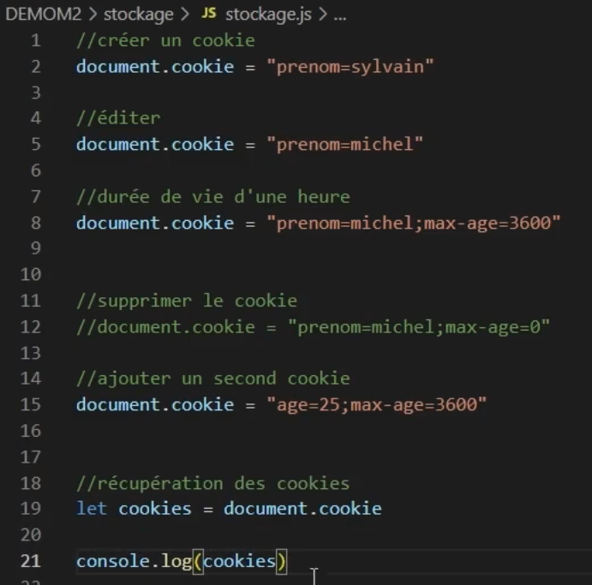
Local et session storage
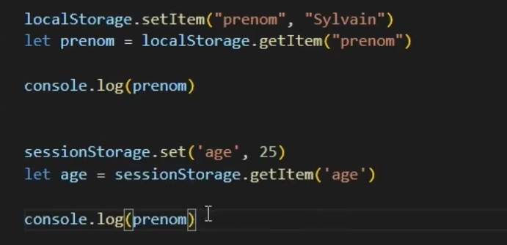

Faille XSS et obfuscation
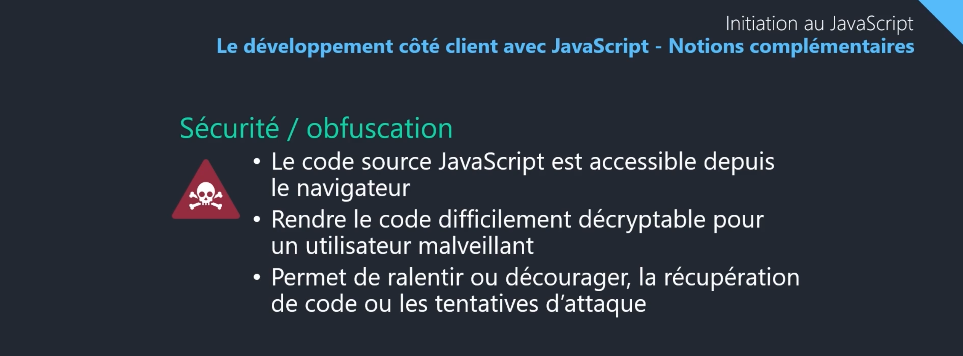

Pour tester faille xss : https://xss-game.appspot.com/
Obfuscation : https://obfuscator.io/

Le format JSON
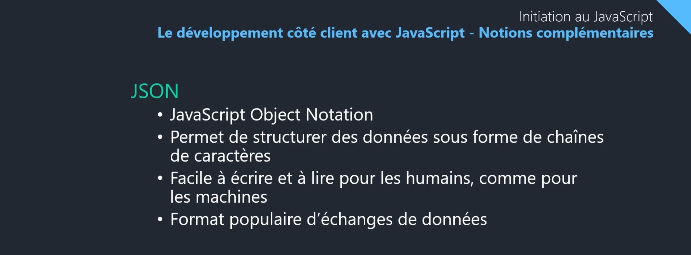
Exemple de fichier JSON :
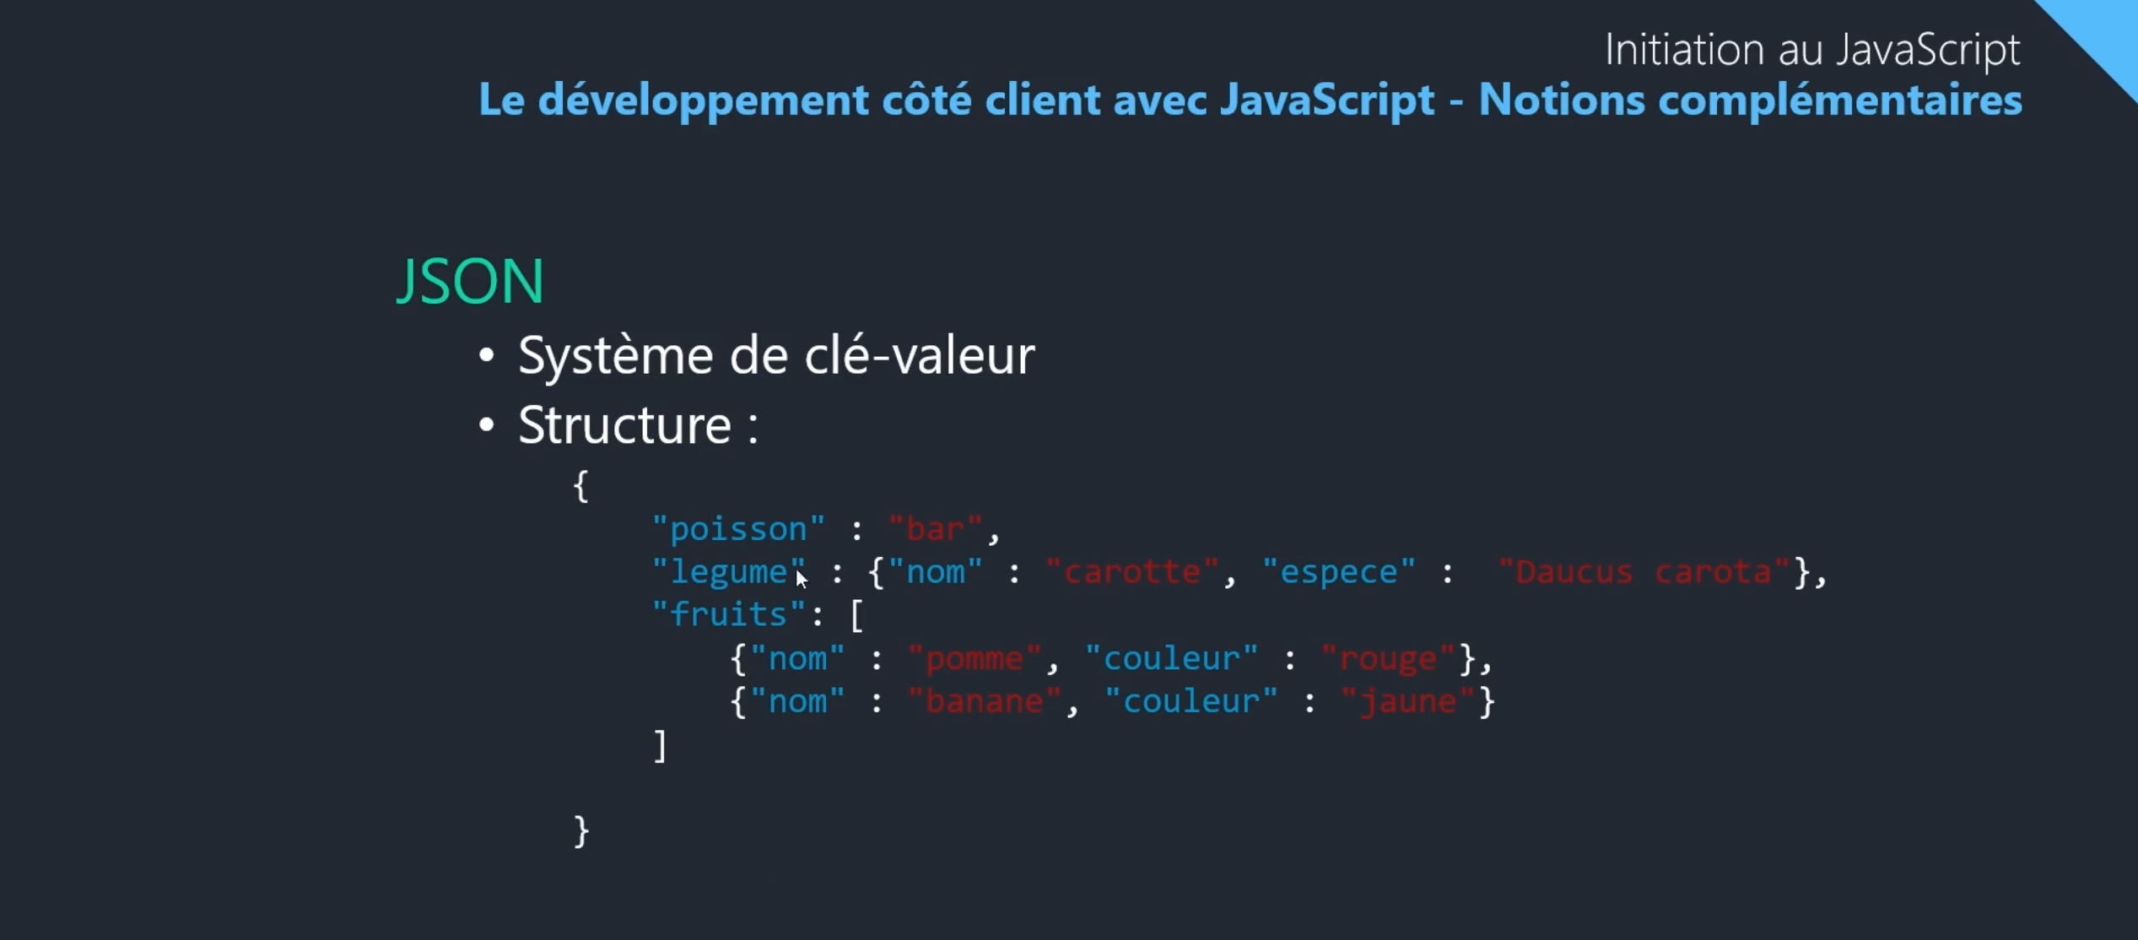

Récupérer les données JSON
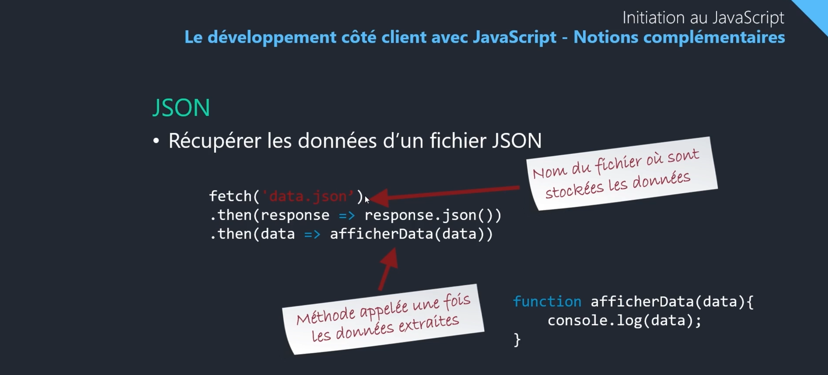
Exemple de fichier. json :
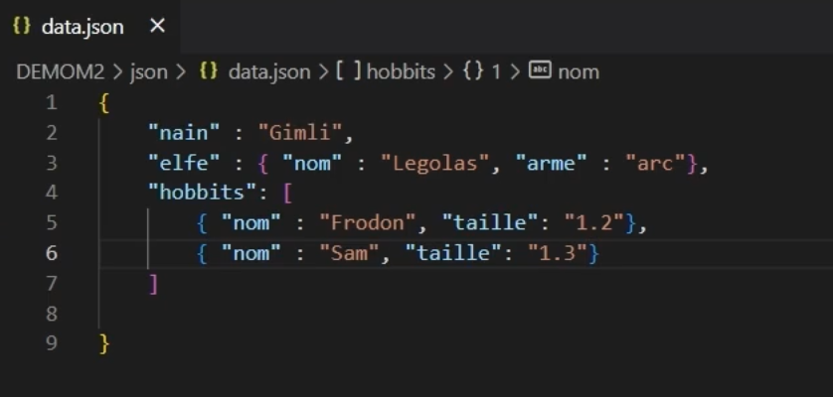
Exemple de fichier .js pour récupérer les données
